АНАЛИЗ
статистических данных о состоянии преступности на территории Агинского района в январе-марте 2019 года

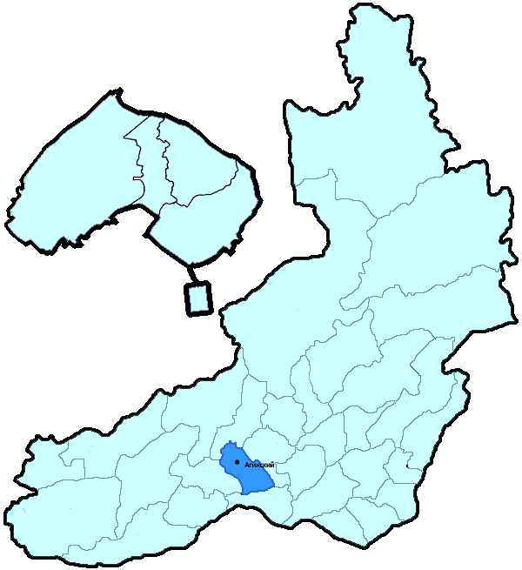
На территории Агинского района в январе-марте 2019 года зарегистрировано 175 преступлений (в аналогичном периоде предыдущего года (далее – АППГ) - 141, 24,1%), в том числе тяжких и особо тяжких - 46 (АППГ - 22, 109,1%).
Таким образом, на 1000 человек в пределах района совершено 5,0 преступлений.
Удельный вес раскрытых преступлений составил 79,7% (АППГ - 78,1%), в том числе тяжких и особо тяжких - 89,5% (АППГ - 80,0%).
Зарегистрировано 0 убийств (АППГ- 1, -100,0%), раскрываемость которых составила 100,0% (АППГ- 100,0%). В анализируемом периоде совершено 4 преступления, связанных с причинением тяжкого вреда здоровью (АППГ - 3, 33,3), раскрываемость которых составила 100,0% (АППГ - 100,0%), 1 изнасилование (АППГ - 0, 100,0%), раскрываемость 0,0%.
Число краж чужого имущества составило 45 (АППГ- 46, -2,2%), грабежей 2 (АППГ- 0, 100,0%), разбойных нападений - 0 (АППГ- 2, -100,0%), угонов 1 (АППГ - 1, 0,0%).
Преступлений в сфере незаконного оборота наркотических средств зарегистрировано 9 (АППГ- 8, 12,5%). Количество преступлений, связанных с незаконным оборотом оружия составило 1 (АППГ - 5, -80,0%) .
Зарегистрировано 0 преступлений о незаконных рубках (АППГ - 0, 0,0%), 0 - об умышленном уничтожении лесов (АППГ - 0, 0,0%).
Преступлений, совершенных несовершеннолетними, зарегистрировано 1 (АППГ - 3, -66,7%), их удельный вес составил 1,0% (АППГ- 3,0%).
Анализ социально-криминологической характеристики показывает, что более чем половина преступлений совершена лицами, ранее совершавшими преступления - 70 (АППГ - 61, 14,8%), их удельный вес составляет - 68,6% (АППГ - 61,0%).
В состоянии опьянения совершено 65 преступлений (АППГ- 63, 3,2%), удельный вес которых составляет - 63,7% (АППГ- 63,0%).
Преступлений, совершенных в общественных местах, зарегистрировано 39 (АППГ - 31, 25,8%), удельный вес - 22,3%, в том числе совершенных на улицах - 28 (АППГ - 23, 21,7%), удельный вес 16,0%.
Ущерб от преступлений (по оконченным и приостановленным уголовным делам) составил 2390 тыс. рублей (АППГ - 2623 тыс. рублей, -8,9%).
Нераскрытыми на территории Агинского района остались 26 преступлений, в том числе 2 тяжких и особо тяжких.

Подготовлено отделом правовой статистики прокуратуры Забайкальского края
АНАЛИЗ
статистических данных о состоянии преступности на территории Акшинского района в январе-марте 2019 года

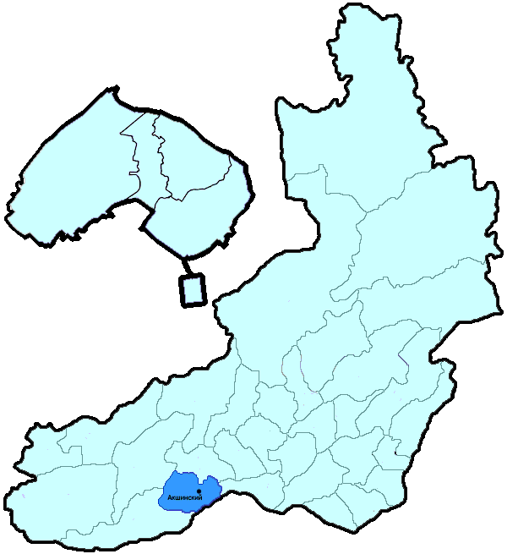
На территории Акшинского района в январе-марте 2019 года зарегистрировано 55 преступлений (в аналогичном периоде предыдущего года (далее – АППГ) - 78, -29,5%), в том числе тяжких и особо тяжких - 17 (АППГ - 21, -19,0%).
Таким образом, на 1000 человек в пределах района совершено 5,7 преступлений.
Удельный вес раскрытых преступлений составил 87,7% (АППГ - 74,6%), в том числе тяжких и особо тяжких - 100,0% (АППГ - 81,3%).
Зарегистрировано 0 убийств (АППГ- 1, -100,0%), раскрываемость которых составила 100,0% (АППГ- 0,0%). В анализируемом периоде совершено 0 преступлений, связанных с причинением тяжкого вреда здоровью (АППГ - 1, -100,0), раскрываемость которых составила 0,0% (АППГ - 0,0%), 1 изнасилование (АППГ - 0, 100,0%), раскрываемость 0,0%.
Число краж чужого имущества составило 7 (АППГ- 13, -46,2%), грабежей 0 (АППГ- 1, -100,0%), разбойных нападений - 0 (АППГ- 0, 0,0%), угонов 1 (АППГ - 0, 100,0%).
Преступлений в сфере незаконного оборота наркотических средств зарегистрировано 17 (АППГ- 20, -15,0%). Количество преступлений, связанных с незаконным оборотом оружия составило 3 (АППГ - 3, 0,0%) .
Зарегистрировано 1 преступление о незаконных рубках (АППГ - 0, 100,0%), 0 - об умышленном уничтожении лесов (АППГ - 0, 0,0%).
Преступлений, совершенных несовершеннолетними, зарегистрировано 0 (АППГ - 2, -100,0%), их удельный вес составил 0,0% (АППГ- 3,8%).
Анализ социально-криминологической характеристики показывает, что более чем половина преступлений совершена лицами, ранее совершавшими преступления - 39 (АППГ - 39, 0,0%), их удельный вес составляет - 78,0% (АППГ - 73,6%).
В состоянии опьянения совершено 19 преступлений (АППГ- 26, -26,9%), удельный вес которых составляет - 38,0% (АППГ- 49,1%).
Преступлений, совершенных в общественных местах, зарегистрировано 3 (АППГ - 10, -70,0%), удельный вес - 5,5%, в том числе совершенных на улицах - 3 (АППГ - 8, -62,5%), удельный вес 5,5%.
Ущерб от преступлений (по оконченным и приостановленным уголовным делам) составил 399 тыс. рублей (АППГ - 259 тыс. рублей, 54,1%).
Нераскрытыми на территории Акшинского района остались 7 преступлений, в том числе 0 тяжких и особо тяжких.

Подготовлено отделом правовой статистики прокуратуры Забайкальского края
АНАЛИЗ
статистических данных о состоянии преступности на территории Алек-Заводского района в январе-марте 2019 года

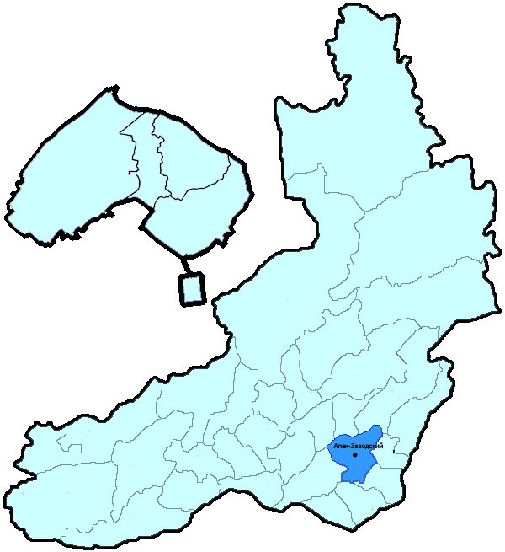
На территории Алек-Заводского района в январе-марте 2019 года зарегистрировано 31 преступление (в аналогичном периоде предыдущего года (далее – АППГ) - 29, 6,9%), в том числе тяжких и особо тяжких - 5 (АППГ - 4, 25,0%).
Таким образом, на 1000 человек в пределах района совершено 3,9 преступлений.
Удельный вес раскрытых преступлений составил 69,0% (АППГ - 65,8%), в том числе тяжких и особо тяжких - 83,3% (АППГ - 42,9%).
Зарегистрировано 0 убийств (АППГ- 0, 0,0%), раскрываемость которых составила 0,0% (АППГ- 0,0%). В анализируемом периоде совершено 1 преступление, связанных с причинением тяжкого вреда здоровью (АППГ - 0, 100,0), раскрываемость которых составила 100,0% (АППГ - 0,0%), 0 изнасилований (АППГ - 0, 0,0%), раскрываемость 0,0%.
Число краж чужого имущества составило 8 (АППГ- 11, -27,3%), грабежей 0 (АППГ- 0, 0,0%), разбойных нападений - 0 (АППГ- 0, 0,0%), угонов 0 (АППГ - 0, 0,0%).
Преступлений в сфере незаконного оборота наркотических средств зарегистрировано 3 (АППГ- 1, 200,0%). Количество преступлений, связанных с незаконным оборотом оружия составило 4 (АППГ - 0, 100,0%) .
Зарегистрировано 1 преступление о незаконных рубках (АППГ - 2, -50,0%), 0 - об умышленном уничтожении лесов (АППГ - 0, 0,0%).
Преступлений, совершенных несовершеннолетними, зарегистрировано 2 (АППГ - 3, -33,3%), их удельный вес составил 6,9% (АППГ- 12,0%).
Анализ социально-криминологической характеристики показывает, что более чем половина преступлений совершена лицами, ранее совершавшими преступления - 18 (АППГ - 16, 12,5%), их удельный вес составляет - 62,1% (АППГ - 64,0%).
В состоянии опьянения совершено 15 преступлений (АППГ- 17, -11,8%), удельный вес которых составляет - 51,7% (АППГ- 68,0%).
Преступлений, совершенных в общественных местах, зарегистрировано 6 (АППГ - 3, 100,0%), удельный вес - 19,4%, в том числе совершенных на улицах - 4 (АППГ - 3, 33,3%), удельный вес 12,9%.
Ущерб от преступлений (по оконченным и приостановленным уголовным делам) составил 808 тыс. рублей (АППГ - 5502 тыс. рублей, -85,3%).
Нераскрытыми на территории Алек-Заводского района остались 13 преступления, в том числе 1 тяжких и особо тяжких.

Подготовлено отделом правовой статистики прокуратуры Забайкальского края
АНАЛИЗ
статистических данных о состоянии преступности на территории Балейского района в январе-марте 2019 года

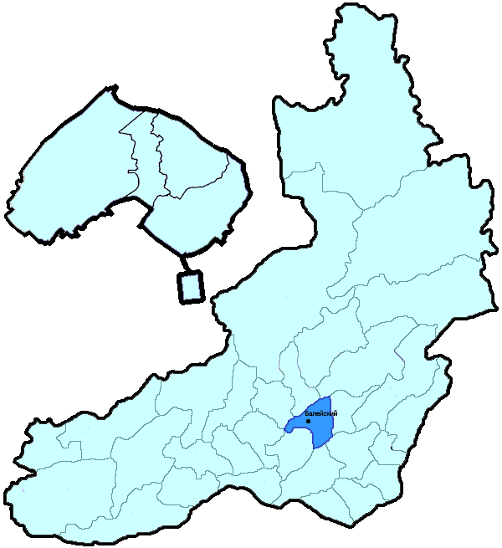
На территории Балейского района в январе-марте 2019 года зарегистрировано 100 преступлений (в аналогичном периоде предыдущего года (далее – АППГ) - 94, 6,4%), в том числе тяжких и особо тяжких - 26 (АППГ - 20, 30,0%).
Таким образом, на 1000 человек в пределах района совершено 5,3 преступлений.
Удельный вес раскрытых преступлений составил 71,3% (АППГ - 73,8%), в том числе тяжких и особо тяжких - 93,8% (АППГ - 66,7%).
Зарегистрировано 2 убийства (АППГ- 1, 100,0%), раскрываемость которых составила 0,0% (АППГ- 0,0%). В анализируемом периоде совершено 7 преступлений, связанных с причинением тяжкого вреда здоровью (АППГ - 2, 250,0), раскрываемость которых составила 0,0% (АППГ - 100,0%), 0 изнасилований (АППГ - 0, 0,0%), раскрываемость 0,0%.
Число краж чужого имущества составило 31 (АППГ- 24, 29,2%), грабежей 0 (АППГ- 1, -100,0%), разбойных нападений - 0 (АППГ- 1, -100,0%), угонов 0 (АППГ - 2, -100,0%).
Преступлений в сфере незаконного оборота наркотических средств зарегистрировано 10 (АППГ- 9, 11,1%). Количество преступлений, связанных с незаконным оборотом оружия составило 2 (АППГ - 3, -33,3%) .
Зарегистрировано 4 преступления о незаконных рубках (АППГ - 2, 100,0%), 0 - об умышленном уничтожении лесов (АППГ - 0, 0,0%).
Преступлений, совершенных несовершеннолетними, зарегистрировано 5 (АППГ - 6, -16,7%), их удельный вес составил 8,8% (АППГ- 7,6%).
Анализ социально-криминологической характеристики показывает, что более чем половина преступлений совершена лицами, ранее совершавшими преступления - 44 (АППГ - 57, -22,8%), их удельный вес составляет - 77,2% (АППГ - 72,2%).
В состоянии опьянения совершено 34 преступления (АППГ- 36, -5,6%), удельный вес которых составляет - 59,6% (АППГ- 45,6%).
Преступлений, совершенных в общественных местах, зарегистрировано 25 (АППГ - 19, 31,6%), удельный вес - 25,0%, в том числе совершенных на улицах - 22 (АППГ - 18, 22,2%), удельный вес 22,0%.
Ущерб от преступлений (по оконченным и приостановленным уголовным делам) составил 1814 тыс. рублей (АППГ - 7328 тыс. рублей, -75,2%).
Нераскрытыми на территории Балейского района остались 23 преступления, в том числе 1 тяжких и особо тяжких.

Подготовлено отделом правовой статистики прокуратуры Забайкальского края
АНАЛИЗ
статистических данных о состоянии преступности на территории Борзинского района в январе-марте 2019 года

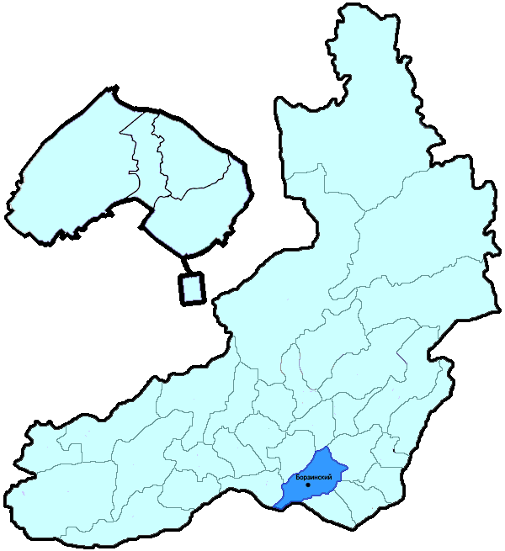
На территории Борзинского района в январе-марте 2019 года зарегистрировано 197 преступлений (в аналогичном периоде предыдущего года (далее – АППГ) - 200, -1,5%), в том числе тяжких и особо тяжких - 60 (АППГ - 36, 66,7%).
Таким образом, на 1000 человек в пределах района совершено 4,0 преступлений.
Удельный вес раскрытых преступлений составил 68,1% (АППГ - 63,4%), в том числе тяжких и особо тяжких - 73,9% (АППГ - 61,3%).
Зарегистрировано 1 убийство (АППГ- 3, -66,7%), раскрываемость которых составила 100,0% (АППГ- 100,0%). В анализируемом периоде совершено 9 преступлений, связанных с причинением тяжкого вреда здоровью (АППГ - 5, 80,0), раскрываемость которых составила 100,0% (АППГ - 100,0%), 1 изнасилование (АППГ - 0, 100,0%), раскрываемость 100,0%.
Число краж чужого имущества составило 80 (АППГ- 89, -10,1%), грабежей 6 (АППГ- 3, 100,0%), разбойных нападений - 4 (АППГ- 0, 100,0%), угонов 5 (АППГ - 0, 100,0%).
Преступлений в сфере незаконного оборота наркотических средств зарегистрировано 11 (АППГ- 9, 22,2%). Количество преступлений, связанных с незаконным оборотом оружия составило 3 (АППГ - 5, -40,0%) .
Зарегистрировано 0 преступлений о незаконных рубках (АППГ - 0, 0,0%), 0 - об умышленном уничтожении лесов (АППГ - 0, 0,0%).
Преступлений, совершенных несовершеннолетними, зарегистрировано 6 (АППГ - 10, -40,0%), их удельный вес составил 5,3% (АППГ- 9,2%).
Анализ социально-криминологической характеристики показывает, что более чем половина преступлений совершена лицами, ранее совершавшими преступления - 71 (АППГ - 63, 12,7%), их удельный вес составляет - 62,8% (АППГ - 57,8%).
В состоянии опьянения совершено 64 преступления (АППГ- 70, -8,6%), удельный вес которых составляет - 56,6% (АППГ- 64,2%).
Преступлений, совершенных в общественных местах, зарегистрировано 42 (АППГ - 47, -10,6%), удельный вес - 21,3%, в том числе совершенных на улицах - 25 (АППГ - 27, -7,4%), удельный вес 12,7%.
Ущерб от преступлений (по оконченным и приостановленным уголовным делам) составил 3284 тыс. рублей (АППГ - 3013 тыс. рублей, 9,0%).
Нераскрытыми на территории Борзинского района остались 53 преступления, в том числе 12 тяжких и особо тяжких.

Подготовлено отделом правовой статистики прокуратуры Забайкальского края
АНАЛИЗ
статистических данных о состоянии преступности на территории Газ-Заводского района в январе-марте 2019 года

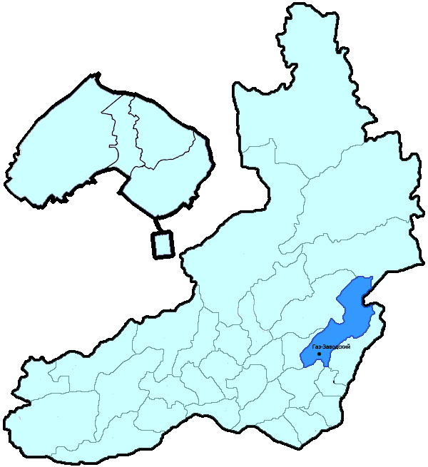
На территории Газ-Заводского района в январе-марте 2019 года зарегистрировано 45 преступлений (в аналогичном периоде предыдущего года (далее – АППГ) - 48, -6,3%), в том числе тяжких и особо тяжких - 5 (АППГ - 7, -28,6%).
Таким образом, на 1000 человек в пределах района совершено 4,9 преступлений.
Удельный вес раскрытых преступлений составил 66,0% (АППГ - 86,3%), в том числе тяжких и особо тяжких - 62,5% (АППГ - 100,0%).
Зарегистрировано 0 убийств (АППГ- 1, -100,0%), раскрываемость которых составила 0,0% (АППГ- 0,0%). В анализируемом периоде совершено 0 преступлений, связанных с причинением тяжкого вреда здоровью (АППГ - 2, -100,0), раскрываемость которых составила 100,0% (АППГ - 0,0%), 0 изнасилований (АППГ - 0, 0,0%), раскрываемость 0,0%.
Число краж чужого имущества составило 13 (АППГ- 16, -18,8%), грабежей 0 (АППГ- 0, 0,0%), разбойных нападений - 0 (АППГ- 0, 0,0%), угонов 1 (АППГ - 0, 100,0%).
Преступлений в сфере незаконного оборота наркотических средств зарегистрировано 2 (АППГ- 3, -33,3%). Количество преступлений, связанных с незаконным оборотом оружия составило 1 (АППГ - 0, 100,0%) .
Зарегистрировано 1 преступление о незаконных рубках (АППГ - 3, -66,7%), 0 - об умышленном уничтожении лесов (АППГ - 0, 0,0%).
Преступлений, совершенных несовершеннолетними, зарегистрировано 1 (АППГ - 3, -66,7%), их удельный вес составил 3,0% (АППГ- 6,8%).
Анализ социально-криминологической характеристики показывает, что более чем половина преступлений совершена лицами, ранее совершавшими преступления - 17 (АППГ - 22, -22,7%), их удельный вес составляет - 51,5% (АППГ - 50,0%).
В состоянии опьянения совершено 18 преступлений (АППГ- 17, 5,9%), удельный вес которых составляет - 54,5% (АППГ- 38,6%).
Преступлений, совершенных в общественных местах, зарегистрировано 8 (АППГ - 4, 100,0%), удельный вес - 17,8%, в том числе совершенных на улицах - 6 (АППГ - 4, 50,0%), удельный вес 13,3%.
Ущерб от преступлений (по оконченным и приостановленным уголовным делам) составил 1029 тыс. рублей (АППГ - 1433 тыс. рублей, -28,2%).
Нераскрытыми на территории Газ-Заводского района остались 17 преступлений, в том числе 3 тяжких и особо тяжких.

Подготовлено отделом правовой статистики прокуратуры Забайкальского края
АНАЛИЗ
статистических данных о состоянии преступности на территории Дульдургинского района в январе-марте 2019 года

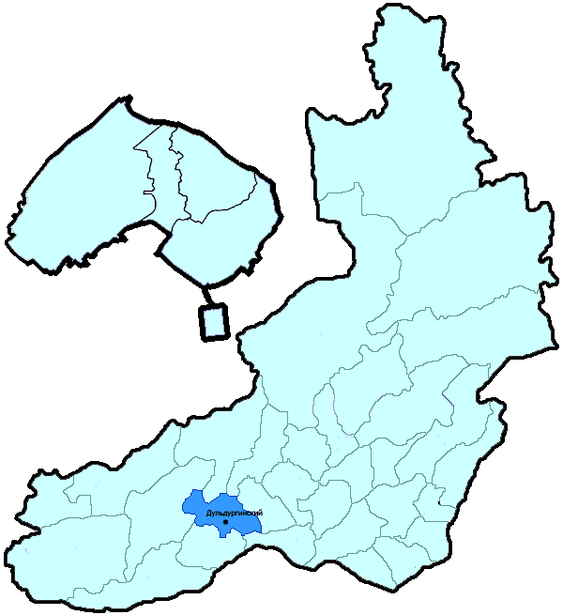
На территории Дульдургинского района в январе-марте 2019 года зарегистрировано 85 преступлений (в аналогичном периоде предыдущего года (далее – АППГ) - 124, -31,5%), в том числе тяжких и особо тяжких - 19 (АППГ - 33, -42,4%).
Таким образом, на 1000 человек в пределах района совершено 5,8 преступлений.
Удельный вес раскрытых преступлений составил 87,2% (АППГ - 76,9%), в том числе тяжких и особо тяжких - 76,9% (АППГ - 90,9%).
Зарегистрировано 1 убийство (АППГ- 2, -50,0%), раскрываемость которых составила 100,0% (АППГ- 0,0%). В анализируемом периоде совершено 5 преступлений, связанных с причинением тяжкого вреда здоровью (АППГ - 5, 0,0), раскрываемость которых составила 100,0% (АППГ - 100,0%), 1 изнасилование (АППГ - 0, 100,0%), раскрываемость 0,0%.
Число краж чужого имущества составило 22 (АППГ- 27, -18,5%), грабежей 0 (АППГ- 0, 0,0%), разбойных нападений - 1 (АППГ- 0, 100,0%), угонов 0 (АППГ - 0, 0,0%).
Преступлений в сфере незаконного оборота наркотических средств зарегистрировано 7 (АППГ- 5, 40,0%). Количество преступлений, связанных с незаконным оборотом оружия составило 1 (АППГ - 6, -83,3%) .
Зарегистрировано 0 преступлений о незаконных рубках (АППГ - 18, -100,0%), 0 - об умышленном уничтожении лесов (АППГ - 0, 0,0%).
Преступлений, совершенных несовершеннолетними, зарегистрировано 5 (АППГ - 5, 0,0%), их удельный вес составил 7,4% (АППГ- 5,6%).
Анализ социально-криминологической характеристики показывает, что более чем половина преступлений совершена лицами, ранее совершавшими преступления - 42 (АППГ - 61, -31,1%), их удельный вес составляет - 61,8% (АППГ - 67,8%).
В состоянии опьянения совершено 39 преступлений (АППГ- 39, 0,0%), удельный вес которых составляет - 57,4% (АППГ- 43,3%).
Преступлений, совершенных в общественных местах, зарегистрировано 10 (АППГ - 13, -23,1%), удельный вес - 11,8%, в том числе совершенных на улицах - 10 (АППГ - 8, 25,0%), удельный вес 11,8%.
Ущерб от преступлений (по оконченным и приостановленным уголовным делам) составил 2299 тыс. рублей (АППГ - 2672 тыс. рублей, -14,0%).
Нераскрытыми на территории Дульдургинского района остались 10 преступлений, в том числе 3 тяжких и особо тяжких.

Подготовлено отделом правовой статистики прокуратуры Забайкальского края
АНАЛИЗ
статистических данных о состоянии преступности на территории Железнодорожного района г. Читы в январе-марте 2019 года

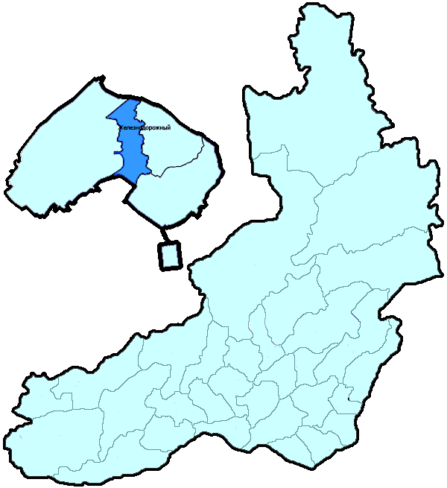
На территории Железнодорожного района г. Читы в январе-марте 2019 года зарегистрировано 334 преступления (в аналогичном периоде предыдущего года (далее – АППГ) - 351, -4,8%), в том числе тяжких и особо тяжких - 63 (АППГ - 59, 6,8%).
Таким образом, на 1000 человек в пределах района совершено 6,8 преступлений.
Удельный вес раскрытых преступлений составил 55,8% (АППГ - 56,1%), в том числе тяжких и особо тяжких - 67,3% (АППГ - 73,1%).
Зарегистрировано 1 убийство (АППГ- 5, -80,0%), раскрываемость которых составила 100,0% (АППГ- 0,0%). В анализируемом периоде совершено 5 преступлений, связанных с причинением тяжкого вреда здоровью (АППГ - 6, -16,7), раскрываемость которых составила 100,0% (АППГ - 100,0%), 2 изнасилования (АППГ - 0, 100,0%), раскрываемость 0,0%.
Число краж чужого имущества составило 162 (АППГ- 159, 1,9%), грабежей 12 (АППГ- 4, 200,0%), разбойных нападений - 2 (АППГ- 2, 0,0%), угонов 13 (АППГ - 5, 160,0%).
Преступлений в сфере незаконного оборота наркотических средств зарегистрировано 17 (АППГ- 17, 0,0%). Количество преступлений, связанных с незаконным оборотом оружия составило 2 (АППГ - 3, -33,3%) .
Зарегистрировано 0 преступлений о незаконных рубках (АППГ - 0, 0,0%), 0 - об умышленном уничтожении лесов (АППГ - 0, 0,0%).
Преступлений, совершенных несовершеннолетними, зарегистрировано 7 (АППГ - 12, -41,7%), их удельный вес составил 4,7% (АППГ- 6,7%).
Анализ социально-криминологической характеристики показывает, что более чем половина преступлений совершена лицами, ранее совершавшими преступления - 109 (АППГ - 126, -13,5%), их удельный вес составляет - 72,7% (АППГ - 70,0%).
В состоянии опьянения совершено 65 преступлений (АППГ- 63, 3,2%), удельный вес которых составляет - 43,3% (АППГ- 35,0%).
Преступлений, совершенных в общественных местах, зарегистрировано 118 (АППГ - 127, -7,1%), удельный вес - 35,3%, в том числе совершенных на улицах - 63 (АППГ - 80, -21,3%), удельный вес 18,9%.
Ущерб от преступлений (по оконченным и приостановленным уголовным делам) составил 5706 тыс. рублей (АППГ - 6711 тыс. рублей, -15,0%).
Нераскрытыми на территории Железнодорожного района г. Читы остались 119 преступлений, в том числе 17 тяжких и особо тяжких.

Подготовлено отделом правовой статистики прокуратуры Забайкальского края
АНАЛИЗ
статистических данных о состоянии преступности на территории Забайкальского района в январе-марте 2019 года

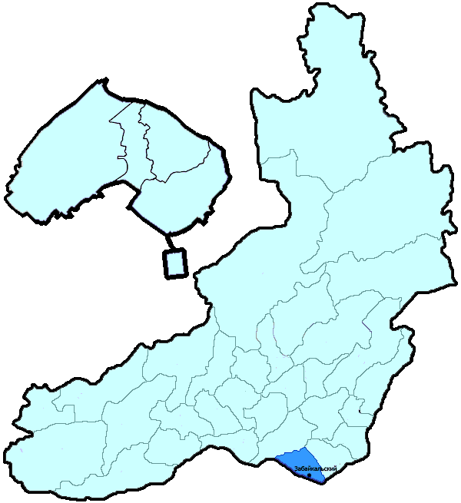
На территории Забайкальского района в январе-марте 2019 года зарегистрировано 140 преступлений (в аналогичном периоде предыдущего года (далее – АППГ) - 120, 16,7%), в том числе тяжких и особо тяжких - 26 (АППГ - 27, -3,7%).
Таким образом, на 1000 человек в пределах района совершено 6,5 преступлений.
Удельный вес раскрытых преступлений составил 77,2% (АППГ - 74,0%), в том числе тяжких и особо тяжких - 61,1% (АППГ - 80,8%).
Зарегистрировано 1 убийство (АППГ- 0, 100,0%), раскрываемость которых составила 0,0% (АППГ- 0,0%). В анализируемом периоде совершено 2 преступления, связанных с причинением тяжкого вреда здоровью (АППГ - 6, -66,7), раскрываемость которых составила 100,0% (АППГ - 100,0%), 0 изнасилований (АППГ - 1, -100,0%), раскрываемость 0,0%.
Число краж чужого имущества составило 57 (АППГ- 41, 39,0%), грабежей 0 (АППГ- 2, -100,0%), разбойных нападений - 0 (АППГ- 0, 0,0%), угонов 3 (АППГ - 0, 100,0%).
Преступлений в сфере незаконного оборота наркотических средств зарегистрировано 7 (АППГ- 11, -36,4%). Количество преступлений, связанных с незаконным оборотом оружия составило 1 (АППГ - 0, 100,0%) .
Зарегистрировано 0 преступлений о незаконных рубках (АППГ - 0, 0,0%), 0 - об умышленном уничтожении лесов (АППГ - 0, 0,0%).
Преступлений, совершенных несовершеннолетними, зарегистрировано 6 (АППГ - 4, 50,0%), их удельный вес составил 5,2% (АППГ- 4,3%).
Анализ социально-криминологической характеристики показывает, что более чем половина преступлений совершена лицами, ранее совершавшими преступления - 70 (АППГ - 49, 42,9%), их удельный вес составляет - 60,9% (АППГ - 52,1%).
В состоянии опьянения совершено 50 преступлений (АППГ- 41, 22,0%), удельный вес которых составляет - 43,5% (АППГ- 43,6%).
Преступлений, совершенных в общественных местах, зарегистрировано 22 (АППГ - 10, 120,0%), удельный вес - 15,7%, в том числе совершенных на улицах - 12 (АППГ - 4, 200,0%), удельный вес 8,6%.
Ущерб от преступлений (по оконченным и приостановленным уголовным делам) составил 2962 тыс. рублей (АППГ - 2789 тыс. рублей, 6,2%).
Нераскрытыми на территории Забайкальского района остались 34 преступления, в том числе 7 тяжких и особо тяжких.

Подготовлено отделом правовой статистики прокуратуры Забайкальского края
АНАЛИЗ
статистических данных о состоянии преступности на территории Ингодинского района г. Читы в январе-марте 2019 года

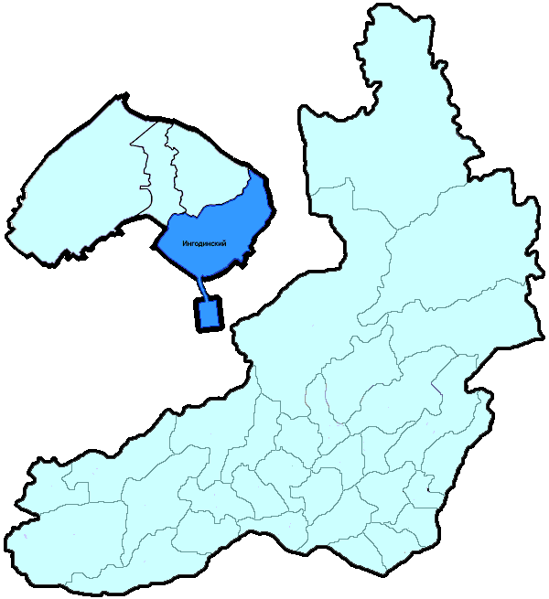
На территории Ингодинского района г. Читы в январе-марте 2019 года зарегистрировано 483 преступления (в аналогичном периоде предыдущего года (далее – АППГ) - 466, 3,6%), в том числе тяжких и особо тяжких - 70 (АППГ - 90, -22,2%).
Таким образом, на 1000 человек в пределах района совершено 5,8 преступлений.
Удельный вес раскрытых преступлений составил 44,2% (АППГ - 43,1%), в том числе тяжких и особо тяжких - 50,6% (АППГ - 49,0%).
Зарегистрировано 1 убийство (АППГ- 0, 100,0%), раскрываемость которых составила 100,0% (АППГ- 100,0%). В анализируемом периоде совершено 10 преступлений, связанных с причинением тяжкого вреда здоровью (АППГ - 4, 150,0), раскрываемость которых составила 100,0% (АППГ - 100,0%), 0 изнасилований (АППГ - 0, 0,0%), раскрываемость 0,0%.
Число краж чужого имущества составило 223 (АППГ- 232, -3,9%), грабежей 10 (АППГ- 15, -33,3%), разбойных нападений - 0 (АППГ- 3, -100,0%), угонов 9 (АППГ - 4, 125,0%).
Преступлений в сфере незаконного оборота наркотических средств зарегистрировано 31 (АППГ- 33, -6,1%). Количество преступлений, связанных с незаконным оборотом оружия составило 1 (АППГ - 4, -75,0%) .
Зарегистрировано 1 преступление о незаконных рубках (АППГ - 0, 100,0%), 0 - об умышленном уничтожении лесов (АППГ - 0, 0,0%).
Преступлений, совершенных несовершеннолетними, зарегистрировано 8 (АППГ - 7, 14,3%), их удельный вес составил 4,0% (АППГ- 3,5%).
Анализ социально-криминологической характеристики показывает, что более чем половина преступлений совершена лицами, ранее совершавшими преступления - 130 (АППГ - 123, 5,7%), их удельный вес составляет - 65,7% (АППГ - 62,1%).
В состоянии опьянения совершено 108 преступлений (АППГ- 95, 13,7%), удельный вес которых составляет - 54,5% (АППГ- 48,0%).
Преступлений, совершенных в общественных местах, зарегистрировано 208 (АППГ - 200, 4,0%), удельный вес - 43,1%, в том числе совершенных на улицах - 105 (АППГ - 91, 15,4%), удельный вес 21,7%.
Ущерб от преступлений (по оконченным и приостановленным уголовным делам) составил 6454 тыс. рублей (АППГ - 16741 тыс. рублей, -61,4%).
Нераскрытыми на территории Ингодинского района г. Читы остались 250 преступлений, в том числе 42 тяжких и особо тяжких.

Подготовлено отделом правовой статистики прокуратуры Забайкальского края
АНАЛИЗ
статистических данных о состоянии преступности на территории Каларского района в январе-марте 2019 года

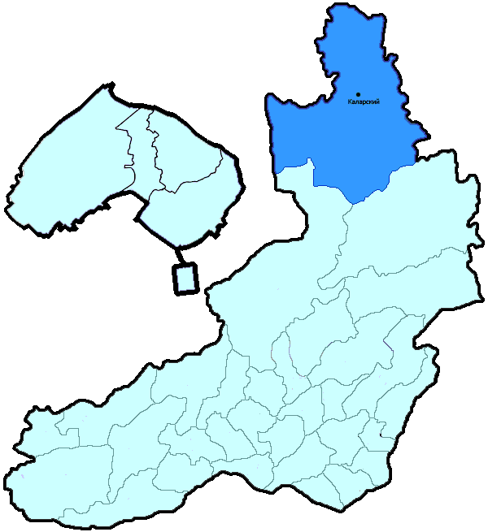
На территории Каларского района в январе-марте 2019 года зарегистрировано 21 преступление (в аналогичном периоде предыдущего года (далее – АППГ) - 24, -12,5%), в том числе тяжких и особо тяжких - 3 (АППГ - 4, -25,0%).
Таким образом, на 1000 человек в пределах района совершено 2,5 преступлений.
Удельный вес раскрытых преступлений составил 48,3% (АППГ - 70,0%), в том числе тяжких и особо тяжких - 0,0% (АППГ - 75,0%).
Зарегистрировано 0 убийств (АППГ- 1, -100,0%), раскрываемость которых составила 0,0% (АППГ- 0,0%). В анализируемом периоде совершено 0 преступлений, связанных с причинением тяжкого вреда здоровью (АППГ - 1, -100,0), раскрываемость которых составила 0,0% (АППГ - 100,0%), 0 изнасилований (АППГ - 0, 0,0%), раскрываемость 0,0%.
Число краж чужого имущества составило 7 (АППГ- 12, -41,7%), грабежей 0 (АППГ- 0, 0,0%), разбойных нападений - 0 (АППГ- 0, 0,0%), угонов 1 (АППГ - 0, 100,0%).
Преступлений в сфере незаконного оборота наркотических средств зарегистрировано 0 (АППГ- 0, 0,0%). Количество преступлений, связанных с незаконным оборотом оружия составило 0 (АППГ - 0, 0,0%) .
Зарегистрировано 0 преступлений о незаконных рубках (АППГ - 2, -100,0%), 0 - об умышленном уничтожении лесов (АППГ - 0, 0,0%).
Преступлений, совершенных несовершеннолетними, зарегистрировано 1 (АППГ - 1, 0,0%), их удельный вес составил 7,1% (АППГ- 7,1%).
Анализ социально-криминологической характеристики показывает, что более чем половина преступлений совершена лицами, ранее совершавшими преступления - 6 (АППГ - 9, -33,3%), их удельный вес составляет - 42,9% (АППГ - 64,3%).
В состоянии опьянения совершено 8 преступлений (АППГ- 9, -11,1%), удельный вес которых составляет - 57,1% (АППГ- 64,3%).
Преступлений, совершенных в общественных местах, зарегистрировано 1 (АППГ - 1, 0,0%), удельный вес - 4,8%, в том числе совершенных на улицах - 1 (АППГ - 1, 0,0%), удельный вес 4,8%.
Ущерб от преступлений (по оконченным и приостановленным уголовным делам) составил 4417 тыс. рублей (АППГ - 173 тыс. рублей, 2453,2%).
Нераскрытыми на территории Каларского района остались 15 преступлений, в том числе 5 тяжких и особо тяжких.

Подготовлено отделом правовой статистики прокуратуры Забайкальского края
АНАЛИЗ
статистических данных о состоянии преступности на территории Калганского района в январе-марте 2019 года

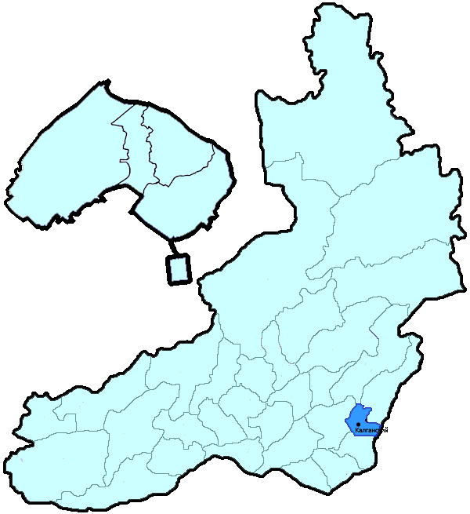
На территории Калганского района в январе-марте 2019 года зарегистрировано 40 преступлений (в аналогичном периоде предыдущего года (далее – АППГ) - 55, -27,3%), в том числе тяжких и особо тяжких - 14 (АППГ - 5, 180,0%).
Таким образом, на 1000 человек в пределах района совершено 4,9 преступлений.
Удельный вес раскрытых преступлений составил 74,1% (АППГ - 83,7%), в том числе тяжких и особо тяжких - 83,3% (АППГ - 100,0%).
Зарегистрировано 2 убийства (АППГ- 0, 100,0%), раскрываемость которых составила 0,0% (АППГ- 100,0%). В анализируемом периоде совершено 0 преступлений, связанных с причинением тяжкого вреда здоровью (АППГ - 0, 0,0), раскрываемость которых составила 100,0% (АППГ - 100,0%), 0 изнасилований (АППГ - 0, 0,0%), раскрываемость 0,0%.
Число краж чужого имущества составило 13 (АППГ- 21, -38,1%), грабежей 0 (АППГ- 1, -100,0%), разбойных нападений - 0 (АППГ- 0, 0,0%), угонов 0 (АППГ - 1, -100,0%).
Преступлений в сфере незаконного оборота наркотических средств зарегистрировано 6 (АППГ- 4, 50,0%). Количество преступлений, связанных с незаконным оборотом оружия составило 0 (АППГ - 0, 0,0%) .
Зарегистрировано 0 преступлений о незаконных рубках (АППГ - 2, -100,0%), 0 - об умышленном уничтожении лесов (АППГ - 0, 0,0%).
Преступлений, совершенных несовершеннолетними, зарегистрировано 1 (АППГ - 2, -50,0%), их удельный вес составил 5,0% (АППГ- 4,9%).
Анализ социально-криминологической характеристики показывает, что более чем половина преступлений совершена лицами, ранее совершавшими преступления - 14 (АППГ - 28, -50,0%), их удельный вес составляет - 70,0% (АППГ - 68,3%).
В состоянии опьянения совершено 10 преступлений (АППГ- 19, -47,4%), удельный вес которых составляет - 50,0% (АППГ- 46,3%).
Преступлений, совершенных в общественных местах, зарегистрировано 7 (АППГ - 7, 0,0%), удельный вес - 17,5%, в том числе совершенных на улицах - 5 (АППГ - 7, -28,6%), удельный вес 12,5%.
Ущерб от преступлений (по оконченным и приостановленным уголовным делам) составил 250 тыс. рублей (АППГ - 1518 тыс. рублей, -83,5%).
Нераскрытыми на территории Калганского района остались 7 преступлений, в том числе 1 тяжких и особо тяжких.

Подготовлено отделом правовой статистики прокуратуры Забайкальского края
АНАЛИЗ
статистических данных о состоянии преступности на территории Карымского района в январе-марте 2019 года

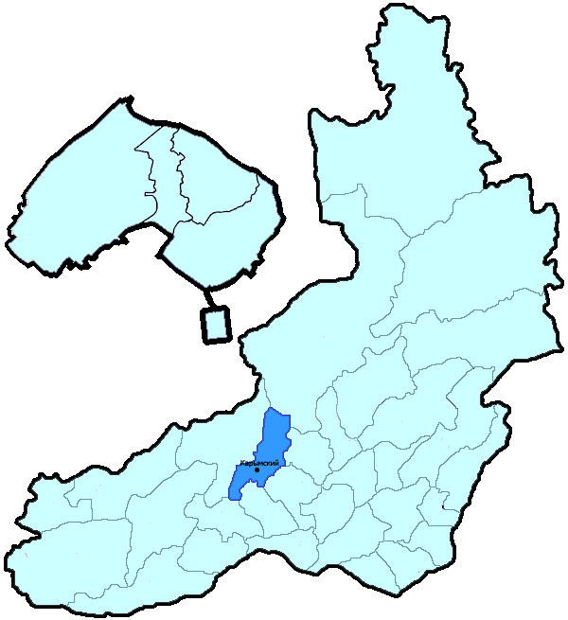
На территории Карымского района в январе-марте 2019 года зарегистрировано 137 преступлений (в аналогичном периоде предыдущего года (далее – АППГ) - 168, -18,5%), в том числе тяжких и особо тяжких - 27 (АППГ - 37, -27,0%).
Таким образом, на 1000 человек в пределах района совершено 3,8 преступлений.
Удельный вес раскрытых преступлений составил 72,9% (АППГ - 69,0%), в том числе тяжких и особо тяжких - 81,8% (АППГ - 73,7%).
Зарегистрировано 2 убийства (АППГ- 3, -33,3%), раскрываемость которых составила 100,0% (АППГ- 100,0%). В анализируемом периоде совершено 4 преступления, связанных с причинением тяжкого вреда здоровью (АППГ - 3, 33,3), раскрываемость которых составила 100,0% (АППГ - 100,0%), 1 изнасилование (АППГ - 0, 100,0%), раскрываемость 0,0%.
Число краж чужого имущества составило 47 (АППГ- 66, -28,8%), грабежей 3 (АППГ- 6, -50,0%), разбойных нападений - 1 (АППГ- 1, 0,0%), угонов 1 (АППГ - 3, -66,7%).
Преступлений в сфере незаконного оборота наркотических средств зарегистрировано 8 (АППГ- 7, 14,3%). Количество преступлений, связанных с незаконным оборотом оружия составило 3 (АППГ - 5, -40,0%) .
Зарегистрировано 10 преступлений о незаконных рубках (АППГ - 10, 0,0%), 0 - об умышленном уничтожении лесов (АППГ - 0, 0,0%).
Преступлений, совершенных несовершеннолетними, зарегистрировано 7 (АППГ - 11, -36,4%), их удельный вес составил 5,8% (АППГ- 9,2%).
Анализ социально-криминологической характеристики показывает, что более чем половина преступлений совершена лицами, ранее совершавшими преступления - 79 (АППГ - 62, 27,4%), их удельный вес составляет - 65,3% (АППГ - 51,7%).
В состоянии опьянения совершено 65 преступлений (АППГ- 54, 20,4%), удельный вес которых составляет - 53,7% (АППГ- 45,0%).
Преступлений, совершенных в общественных местах, зарегистрировано 20 (АППГ - 28, -28,6%), удельный вес - 14,6%, в том числе совершенных на улицах - 14 (АППГ - 24, -41,7%), удельный вес 10,2%.
Ущерб от преступлений (по оконченным и приостановленным уголовным делам) составил 3825 тыс. рублей (АППГ - 4803 тыс. рублей, -20,4%).
Нераскрытыми на территории Карымского района остались 45 преступлений, в том числе 6 тяжких и особо тяжких.

Подготовлено отделом правовой статистики прокуратуры Забайкальского края
АНАЛИЗ
статистических данных о состоянии преступности на территории Краснокаменского района в январе-марте 2019 года

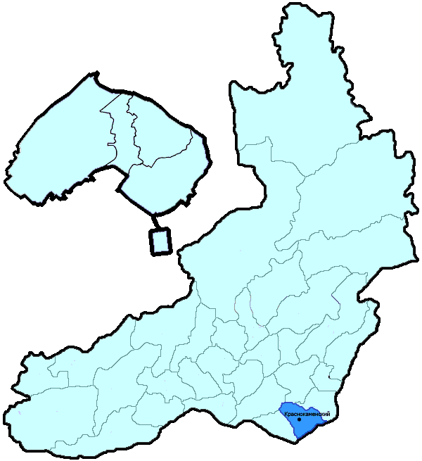
На территории Краснокаменского района в январе-марте 2019 года зарегистрировано 289 преступлений (в аналогичном периоде предыдущего года (далее – АППГ) - 279, 3,6%), в том числе тяжких и особо тяжких - 66 (АППГ - 50, 32,0%).
Таким образом, на 1000 человек в пределах района совершено 4,7 преступлений.
Удельный вес раскрытых преступлений составил 77,5% (АППГ - 70,1%), в том числе тяжких и особо тяжких - 83,1% (АППГ - 80,0%).
Зарегистрировано 1 убийство (АППГ- 2, -50,0%), раскрываемость которых составила 100,0% (АППГ- 100,0%). В анализируемом периоде совершено 10 преступлений, связанных с причинением тяжкого вреда здоровью (АППГ - 15, -33,3), раскрываемость которых составила 100,0% (АППГ - 100,0%), 0 изнасилований (АППГ - 0, 0,0%), раскрываемость 0,0%.
Число краж чужого имущества составило 113 (АППГ- 129, -12,4%), грабежей 6 (АППГ- 5, 20,0%), разбойных нападений - 2 (АППГ- 1, 100,0%), угонов 9 (АППГ - 2, 350,0%).
Преступлений в сфере незаконного оборота наркотических средств зарегистрировано 23 (АППГ- 21, 9,5%). Количество преступлений, связанных с незаконным оборотом оружия составило 2 (АППГ - 1, 100,0%) .
Зарегистрировано 0 преступлений о незаконных рубках (АППГ - 0, 0,0%), 0 - об умышленном уничтожении лесов (АППГ - 0, 0,0%).
Преступлений, совершенных несовершеннолетними, зарегистрировано 27 (АППГ - 17, 58,8%), их удельный вес составил 12,3% (АППГ- 8,6%).
Анализ социально-криминологической характеристики показывает, что более чем половина преступлений совершена лицами, ранее совершавшими преступления - 162 (АППГ - 124, 30,6%), их удельный вес составляет - 73,6% (АППГ - 62,9%).
В состоянии опьянения совершено 110 преступлений (АППГ- 98, 12,2%), удельный вес которых составляет - 50,0% (АППГ- 49,7%).
Преступлений, совершенных в общественных местах, зарегистрировано 64 (АППГ - 61, 4,9%), удельный вес - 22,1%, в том числе совершенных на улицах - 40 (АППГ - 31, 29,0%), удельный вес 13,8%.
Ущерб от преступлений (по оконченным и приостановленным уголовным делам) составил 5444 тыс. рублей (АППГ - 4446 тыс. рублей, 22,4%).
Нераскрытыми на территории Краснокаменского района остались 64 преступления, в том числе 10 тяжких и особо тяжких.

Подготовлено отделом правовой статистики прокуратуры Забайкальского края
АНАЛИЗ
статистических данных о состоянии преступности на территории Красночикойского района в январе-марте 2019 года

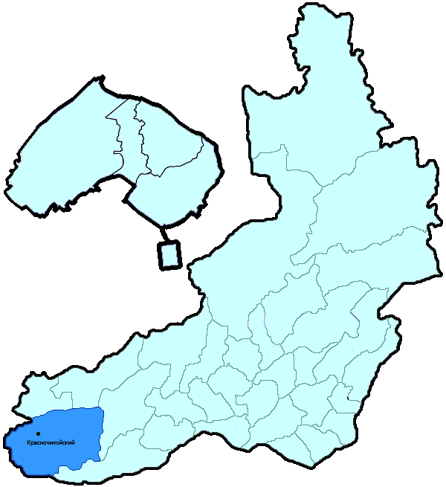
На территории Красночикойского района в январе-марте 2019 года зарегистрировано 88 преступлений (в аналогичном периоде предыдущего года (далее – АППГ) - 86, 2,3%), в том числе тяжких и особо тяжких - 20 (АППГ - 23, -13,0%).
Таким образом, на 1000 человек в пределах района совершено 4,7 преступлений.
Удельный вес раскрытых преступлений составил 80,6% (АППГ - 83,1%), в том числе тяжких и особо тяжких - 92,9% (АППГ - 100,0%).
Зарегистрировано 1 убийство (АППГ- 2, -50,0%), раскрываемость которых составила 100,0% (АППГ- 100,0%). В анализируемом периоде совершено 2 преступления, связанных с причинением тяжкого вреда здоровью (АППГ - 4, -50,0), раскрываемость которых составила 100,0% (АППГ - 100,0%), 0 изнасилований (АППГ - 1, -100,0%), раскрываемость 100,0%.
Число краж чужого имущества составило 22 (АППГ- 17, 29,4%), грабежей 1 (АППГ- 0, 100,0%), разбойных нападений - 0 (АППГ- 0, 0,0%), угонов 2 (АППГ - 0, 100,0%).
Преступлений в сфере незаконного оборота наркотических средств зарегистрировано 6 (АППГ- 10, -40,0%). Количество преступлений, связанных с незаконным оборотом оружия составило 4 (АППГ - 4, 0,0%) .
Зарегистрировано 7 преступлений о незаконных рубках (АППГ - 7, 0,0%), 0 - об умышленном уничтожении лесов (АППГ - 0, 0,0%).
Преступлений, совершенных несовершеннолетними, зарегистрировано 1 (АППГ - 4, -75,0%), их удельный вес составил 2,0% (АППГ- 7,4%).
Анализ социально-криминологической характеристики показывает, что более чем половина преступлений совершена лицами, ранее совершавшими преступления - 32 (АППГ - 31, 3,2%), их удельный вес составляет - 64,0% (АППГ - 57,4%).
В состоянии опьянения совершено 29 преступлений (АППГ- 24, 20,8%), удельный вес которых составляет - 58,0% (АППГ- 44,4%).
Преступлений, совершенных в общественных местах, зарегистрировано 21 (АППГ - 13, 61,5%), удельный вес - 23,9%, в том числе совершенных на улицах - 17 (АППГ - 12, 41,7%), удельный вес 19,3%.
Ущерб от преступлений (по оконченным и приостановленным уголовным делам) составил 1603 тыс. рублей (АППГ - 1666 тыс. рублей, -3,8%).
Нераскрытыми на территории Красночикойского района остались 12 преступления, в том числе 1 тяжких и особо тяжких.

Подготовлено отделом правовой статистики прокуратуры Забайкальского края
АНАЛИЗ
статистических данных о состоянии преступности на территории Кыринского района в январе-марте 2019 года

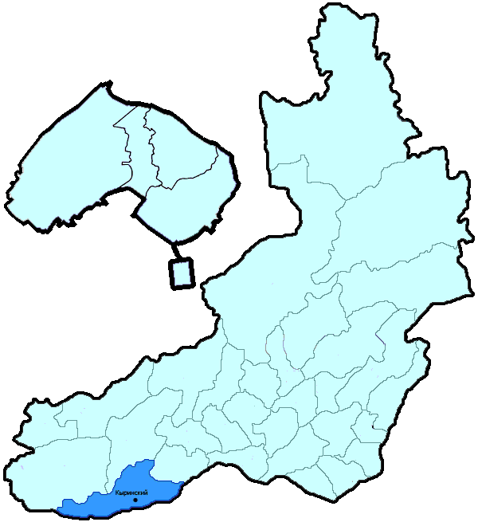
На территории Кыринского района в январе-марте 2019 года зарегистрировано 70 преступлений (в аналогичном периоде предыдущего года (далее – АППГ) - 54, 29,6%), в том числе тяжких и особо тяжких - 16 (АППГ - 16, 0,0%).
Таким образом, на 1000 человек в пределах района совершено 5,4 преступлений.
Удельный вес раскрытых преступлений составил 72,3% (АППГ - 77,6%), в том числе тяжких и особо тяжких - 80,0% (АППГ - 62,5%).
Зарегистрировано 0 убийств (АППГ- 3, -100,0%), раскрываемость которых составила 0,0% (АППГ- 0,0%). В анализируемом периоде совершено 2 преступления, связанных с причинением тяжкого вреда здоровью (АППГ - 1, 100,0), раскрываемость которых составила 0,0% (АППГ - 100,0%), 1 изнасилование (АППГ - 0, 100,0%), раскрываемость 0,0%.
Число краж чужого имущества составило 16 (АППГ- 20, -20,0%), грабежей 0 (АППГ- 0, 0,0%), разбойных нападений - 1 (АППГ- 0, 100,0%), угонов 0 (АППГ - 1, -100,0%).
Преступлений в сфере незаконного оборота наркотических средств зарегистрировано 12 (АППГ- 5, 140,0%). Количество преступлений, связанных с незаконным оборотом оружия составило 1 (АППГ - 1, 0,0%) .
Зарегистрировано 3 преступления о незаконных рубках (АППГ - 0, 100,0%), 0 - об умышленном уничтожении лесов (АППГ - 0, 0,0%).
Преступлений, совершенных несовершеннолетними, зарегистрировано 1 (АППГ - 0, 100,0%), их удельный вес составил 2,9% (АППГ- 0,0%).
Анализ социально-криминологической характеристики показывает, что более чем половина преступлений совершена лицами, ранее совершавшими преступления - 23 (АППГ - 27, -14,8%), их удельный вес составляет - 67,6% (АППГ - 71,1%).
В состоянии опьянения совершено 11 преступление (АППГ- 26, -57,7%), удельный вес которых составляет - 32,4% (АППГ- 68,4%).
Преступлений, совершенных в общественных местах, зарегистрировано 6 (АППГ - 10, -40,0%), удельный вес - 8,6%, в том числе совершенных на улицах - 6 (АППГ - 7, -14,3%), удельный вес 8,6%.
Ущерб от преступлений (по оконченным и приостановленным уголовным делам) составил 652 тыс. рублей (АППГ - 274 тыс. рублей, 138,0%).
Нераскрытыми на территории Кыринского района остались 13 преступления, в том числе 2 тяжких и особо тяжких.

Подготовлено отделом правовой статистики прокуратуры Забайкальского края
АНАЛИЗ
статистических данных о состоянии преступности на территории Могойтуйского района в январе-марте 2019 года

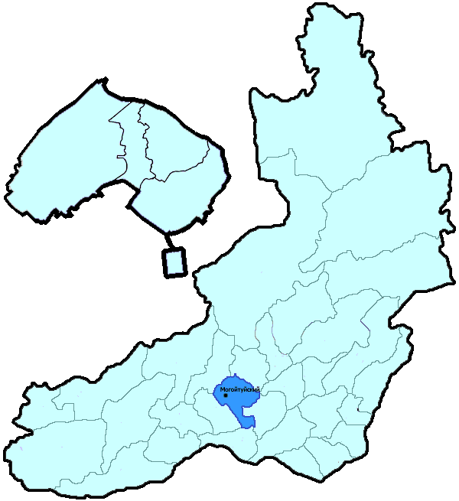
На территории Могойтуйского района в январе-марте 2019 года зарегистрировано 83 преступления (в аналогичном периоде предыдущего года (далее – АППГ) - 84, -1,2%), в том числе тяжких и особо тяжких - 19 (АППГ - 14, 35,7%).
Таким образом, на 1000 человек в пределах района совершено 3,1 преступлений.
Удельный вес раскрытых преступлений составил 76,3% (АППГ - 83,8%), в том числе тяжких и особо тяжких - 89,5% (АППГ - 100,0%).
Зарегистрировано 1 убийство (АППГ- 2, -50,0%), раскрываемость которых составила 0,0% (АППГ- 100,0%). В анализируемом периоде совершено 1 преступление, связанных с причинением тяжкого вреда здоровью (АППГ - 3, -66,7), раскрываемость которых составила 100,0% (АППГ - 100,0%), 0 изнасилований (АППГ - 0, 0,0%), раскрываемость 0,0%.
Число краж чужого имущества составило 38 (АППГ- 23, 65,2%), грабежей 1 (АППГ- 0, 100,0%), разбойных нападений - 1 (АППГ- 0, 100,0%), угонов 0 (АППГ - 2, -100,0%).
Преступлений в сфере незаконного оборота наркотических средств зарегистрировано 4 (АППГ- 6, -33,3%). Количество преступлений, связанных с незаконным оборотом оружия составило 2 (АППГ - 1, 100,0%) .
Зарегистрировано 0 преступлений о незаконных рубках (АППГ - 0, 0,0%), 0 - об умышленном уничтожении лесов (АППГ - 0, 0,0%).
Преступлений, совершенных несовершеннолетними, зарегистрировано 5 (АППГ - 0, 100,0%), их удельный вес составил 8,6% (АППГ- 0,0%).
Анализ социально-криминологической характеристики показывает, что более чем половина преступлений совершена лицами, ранее совершавшими преступления - 39 (АППГ - 42, -7,1%), их удельный вес составляет - 67,2% (АППГ - 62,7%).
В состоянии опьянения совершено 30 преступлений (АППГ- 39, -23,1%), удельный вес которых составляет - 51,7% (АППГ- 58,2%).
Преступлений, совершенных в общественных местах, зарегистрировано 14 (АППГ - 10, 40,0%), удельный вес - 16,9%, в том числе совершенных на улицах - 9 (АППГ - 9, 0,0%), удельный вес 10,8%.
Ущерб от преступлений (по оконченным и приостановленным уголовным делам) составил 1310 тыс. рублей (АППГ - 1037 тыс. рублей, 26,3%).
Нераскрытыми на территории Могойтуйского района остались 18 преступлений, в том числе 2 тяжких и особо тяжких.

Подготовлено отделом правовой статистики прокуратуры Забайкальского края
АНАЛИЗ
статистических данных о состоянии преступности на территории Могочинского района (включая Тунгиро-Олекминский район) в январе-марте 2019 года

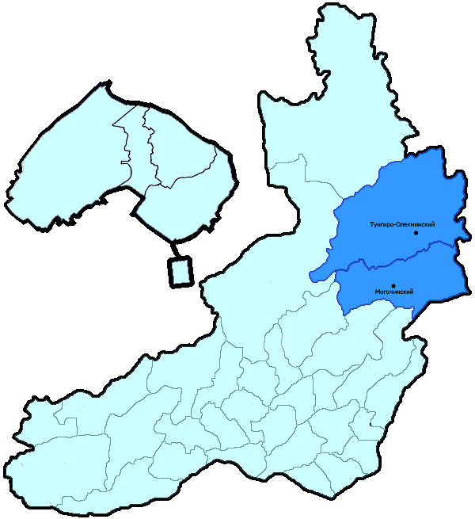
На территории Могочинского района (включая Тунгиро-Олекминский район) в январе-марте 2019 года зарегистрировано 136 преступлений (в аналогичном периоде предыдущего года (далее – АППГ) - 159, -14,5%), в том числе тяжких и особо тяжких - 21 (АППГ - 26, -19,2%).
Таким образом, на 1000 человек в пределах района совершено 5,1 преступлений.
Удельный вес раскрытых преступлений составил 60,4% (АППГ - 70,8%), в том числе тяжких и особо тяжких - 72,4% (АППГ - 80,0%).
Зарегистрировано 3 убийства (АППГ- 1, 200,0%), раскрываемость которых составила 100,0% (АППГ- 100,0%). В анализируемом периоде совершено 4 преступления, связанных с причинением тяжкого вреда здоровью (АППГ - 4, 0,0), раскрываемость которых составила 100,0% (АППГ - 100,0%), 0 изнасилований (АППГ - 1, -100,0%), раскрываемость 100,0%.
Число краж чужого имущества составило 48 (АППГ- 65, -26,2%), грабежей 0 (АППГ- 1, -100,0%), разбойных нападений - 1 (АППГ- 0, 100,0%), угонов 1 (АППГ - 4, -75,0%).
Преступлений в сфере незаконного оборота наркотических средств зарегистрировано 7 (АППГ- 3, 133,3%). Количество преступлений, связанных с незаконным оборотом оружия составило 6 (АППГ - 5, 20,0%) .
Зарегистрировано 2 преступления о незаконных рубках (АППГ - 1, 100,0%), 0 - об умышленном уничтожении лесов (АППГ - 0, 0,0%).
Преступлений, совершенных несовершеннолетними, зарегистрировано 0 (АППГ - 2, -100,0%), их удельный вес составил 0,0% (АППГ- 2,0%).
Анализ социально-криминологической характеристики показывает, что более чем половина преступлений совершена лицами, ранее совершавшими преступления - 18 (АППГ - 65, -72,3%), их удельный вес составляет - 32,7% (АППГ - 63,7%).
В состоянии опьянения совершено 30 преступлений (АППГ- 39, -23,1%), удельный вес которых составляет - 54,5% (АППГ- 38,2%).
Преступлений, совершенных в общественных местах, зарегистрировано 20 (АППГ - 29, -31,0%), удельный вес - 14,7%, в том числе совершенных на улицах - 12 (АППГ - 14, -14,3%), удельный вес 8,8%.
Ущерб от преступлений (по оконченным и приостановленным уголовным делам) составил 51087 тыс. рублей (АППГ - 3825 тыс. рублей, 1235,6%).
Нераскрытыми на территории Могочинского района (включая Тунгиро-Олекминский район) остались 42 преступления, в том числе 2 тяжких и особо тяжких.

Подготовлено отделом правовой статистики прокуратуры Забайкальского края
АНАЛИЗ
статистических данных о состоянии преступности на территории Нер-Заводского района в январе-марте 2019 года

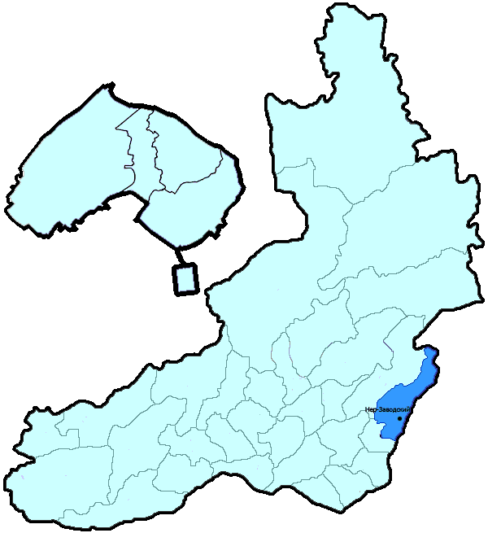
На территории Нер-Заводского района в январе-марте 2019 года зарегистрировано 36 преступлений (в аналогичном периоде предыдущего года (далее – АППГ) - 43, -16,3%), в том числе тяжких и особо тяжких - 9 (АППГ - 6, 50,0%).
Таким образом, на 1000 человек в пределах района совершено 3,6 преступлений.
Удельный вес раскрытых преступлений составил 77,4% (АППГ - 74,6%), в том числе тяжких и особо тяжких - 90,9% (АППГ - 93,3%).
Зарегистрировано 1 убийство (АППГ- 1, 0,0%), раскрываемость которых составила 100,0% (АППГ- 0,0%). В анализируемом периоде совершено 1 преступление, связанных с причинением тяжкого вреда здоровью (АППГ - 2, -50,0), раскрываемость которых составила 100,0% (АППГ - 100,0%), 1 изнасилование (АППГ - 1, 0,0%), раскрываемость 100,0%.
Число краж чужого имущества составило 11 (АППГ- 16, -31,3%), грабежей 1 (АППГ- 0, 100,0%), разбойных нападений - 0 (АППГ- 0, 0,0%), угонов 0 (АППГ - 0, 0,0%).
Преступлений в сфере незаконного оборота наркотических средств зарегистрировано 1 (АППГ- 0, 100,0%). Количество преступлений, связанных с незаконным оборотом оружия составило 2 (АППГ - 0, 100,0%) .
Зарегистрировано 4 преступления о незаконных рубках (АППГ - 0, 100,0%), 0 - об умышленном уничтожении лесов (АППГ - 0, 0,0%).
Преступлений, совершенных несовершеннолетними, зарегистрировано 0 (АППГ - 3, -100,0%), их удельный вес составил 0,0% (АППГ- 6,4%).
Анализ социально-криминологической характеристики показывает, что более чем половина преступлений совершена лицами, ранее совершавшими преступления - 20 (АППГ - 26, -23,1%), их удельный вес составляет - 83,3% (АППГ - 55,3%).
В состоянии опьянения совершено 15 преступлений (АППГ- 30, -50,0%), удельный вес которых составляет - 62,5% (АППГ- 63,8%).
Преступлений, совершенных в общественных местах, зарегистрировано 4 (АППГ - 11, -63,6%), удельный вес - 11,1%, в том числе совершенных на улицах - 3 (АППГ - 8, -62,5%), удельный вес 8,3%.
Ущерб от преступлений (по оконченным и приостановленным уголовным делам) составил 773 тыс. рублей (АППГ - 1257 тыс. рублей, -38,5%).
Нераскрытыми на территории Нер-Заводского района остались 7 преступлений, в том числе 1 тяжких и особо тяжких.

Подготовлено отделом правовой статистики прокуратуры Забайкальского края
АНАЛИЗ
статистических данных о состоянии преступности на территории Нерчинского района в январе-марте 2019 года

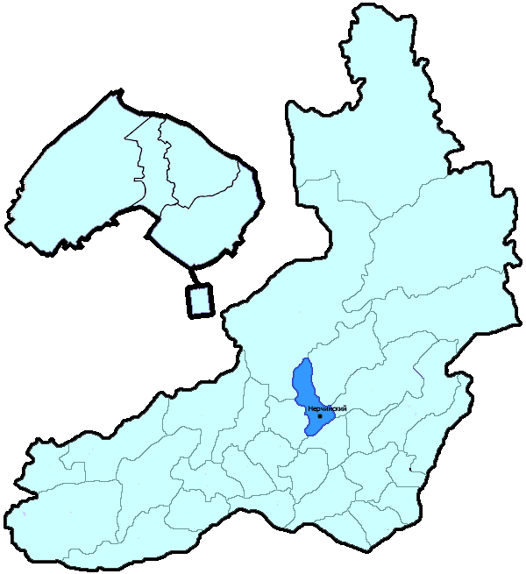
На территории Нерчинского района в январе-марте 2019 года зарегистрировано 114 преступления (в аналогичном периоде предыдущего года (далее – АППГ) - 155, -26,5%), в том числе тяжких и особо тяжких - 20 (АППГ - 33, -39,4%).
Таким образом, на 1000 человек в пределах района совершено 4,1 преступлений.
Удельный вес раскрытых преступлений составил 68,0% (АППГ - 65,5%), в том числе тяжких и особо тяжких - 76,9% (АППГ - 67,9%).
Зарегистрировано 0 убийств (АППГ- 3, -100,0%), раскрываемость которых составила 0,0% (АППГ- 0,0%). В анализируемом периоде совершено 1 преступление, связанных с причинением тяжкого вреда здоровью (АППГ - 0, 100,0), раскрываемость которых составила 0,0% (АППГ - 0,0%), 0 изнасилований (АППГ - 1, -100,0%), раскрываемость 0,0%.
Число краж чужого имущества составило 32 (АППГ- 50, -36,0%), грабежей 2 (АППГ- 3, -33,3%), разбойных нападений - 0 (АППГ- 2, -100,0%), угонов 3 (АППГ - 4, -25,0%).
Преступлений в сфере незаконного оборота наркотических средств зарегистрировано 12 (АППГ- 15, -20,0%). Количество преступлений, связанных с незаконным оборотом оружия составило 2 (АППГ - 3, -33,3%) .
Зарегистрировано 0 преступлений о незаконных рубках (АППГ - 2, -100,0%), 0 - об умышленном уничтожении лесов (АППГ - 0, 0,0%).
Преступлений, совершенных несовершеннолетними, зарегистрировано 8 (АППГ - 12, -33,3%), их удельный вес составил 11,8% (АППГ- 12,4%).
Анализ социально-криминологической характеристики показывает, что более чем половина преступлений совершена лицами, ранее совершавшими преступления - 49 (АППГ - 68, -27,9%), их удельный вес составляет - 72,1% (АППГ - 70,1%).
В состоянии опьянения совершено 36 преступлений (АППГ- 38, -5,3%), удельный вес которых составляет - 52,9% (АППГ- 39,2%).
Преступлений, совершенных в общественных местах, зарегистрировано 30 (АППГ - 34, -11,8%), удельный вес - 26,3%, в том числе совершенных на улицах - 23 (АППГ - 21, 9,5%), удельный вес 20,2%.
Ущерб от преступлений (по оконченным и приостановленным уголовным делам) составил 2017 тыс. рублей (АППГ - 2088 тыс. рублей, -3,4%).
Нераскрытыми на территории Нерчинского района остались 32 преступления, в том числе 3 тяжких и особо тяжких.

Подготовлено отделом правовой статистики прокуратуры Забайкальского края
АНАЛИЗ
статистических данных о состоянии преступности на территории Оловянинского района в январе-марте 2019 года

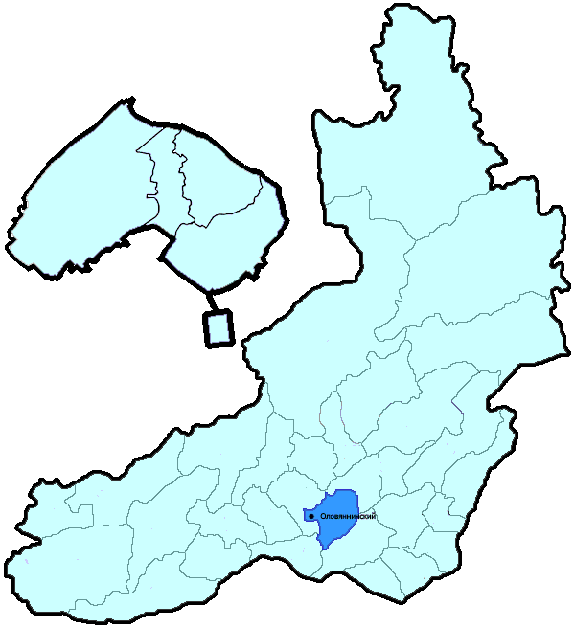
На территории Оловянинского района в январе-марте 2019 года зарегистрировано 149 преступлений (в аналогичном периоде предыдущего года (далее – АППГ) - 141, 5,7%), в том числе тяжких и особо тяжких - 34 (АППГ - 23, 47,8%).
Таким образом, на 1000 человек в пределах района совершено 3,9 преступлений.
Удельный вес раскрытых преступлений составил 81,0% (АППГ - 73,9%), в том числе тяжких и особо тяжких - 89,7% (АППГ - 85,7%).
Зарегистрировано 1 убийство (АППГ- 1, 0,0%), раскрываемость которых составила 100,0% (АППГ- 0,0%). В анализируемом периоде совершено 3 преступления, связанных с причинением тяжкого вреда здоровью (АППГ - 2, 50,0), раскрываемость которых составила 100,0% (АППГ - 100,0%), 0 изнасилований (АППГ - 0, 0,0%), раскрываемость 0,0%.
Число краж чужого имущества составило 51 (АППГ- 31, 64,5%), грабежей 2 (АППГ- 1, 100,0%), разбойных нападений - 1 (АППГ- 0, 100,0%), угонов 2 (АППГ - 1, 100,0%).
Преступлений в сфере незаконного оборота наркотических средств зарегистрировано 20 (АППГ- 19, 5,3%). Количество преступлений, связанных с незаконным оборотом оружия составило 2 (АППГ - 2, 0,0%) .
Зарегистрировано 1 преступление о незаконных рубках (АППГ - 5, -80,0%), 0 - об умышленном уничтожении лесов (АППГ - 0, 0,0%).
Преступлений, совершенных несовершеннолетними, зарегистрировано 10 (АППГ - 7, 42,9%), их удельный вес составил 10,6% (АППГ- 6,7%).
Анализ социально-криминологической характеристики показывает, что более чем половина преступлений совершена лицами, ранее совершавшими преступления - 61 (АППГ - 62, -1,6%), их удельный вес составляет - 64,9% (АППГ - 59,0%).
В состоянии опьянения совершено 43 преступления (АППГ- 57, -24,6%), удельный вес которых составляет - 45,7% (АППГ- 54,3%).
Преступлений, совершенных в общественных местах, зарегистрировано 25 (АППГ - 17, 47,1%), удельный вес - 16,8%, в том числе совершенных на улицах - 19 (АППГ - 14, 35,7%), удельный вес 12,8%.
Ущерб от преступлений (по оконченным и приостановленным уголовным делам) составил 1858 тыс. рублей (АППГ - 1681 тыс. рублей, 10,5%).
Нераскрытыми на территории Оловянинского района остались 22 преступления, в том числе 4 тяжких и особо тяжких.

Подготовлено отделом правовой статистики прокуратуры Забайкальского края
АНАЛИЗ
статистических данных о состоянии преступности на территории Ононского района в январе-марте 2019 года

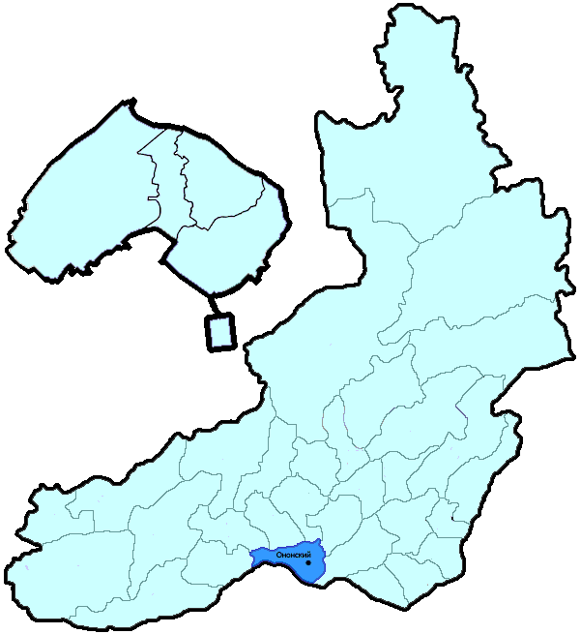
На территории Ононского района в январе-марте 2019 года зарегистрировано 52 преступления (в аналогичном периоде предыдущего года (далее – АППГ) - 52, 0,0%), в том числе тяжких и особо тяжких - 18 (АППГ - 12, 50,0%).
Таким образом, на 1000 человек в пределах района совершено 5,1 преступлений.
Удельный вес раскрытых преступлений составил 83,3% (АППГ - 75,5%), в том числе тяжких и особо тяжких - 83,3% (АППГ - 84,6%).
Зарегистрировано 0 убийств (АППГ- 1, -100,0%), раскрываемость которых составила 0,0% (АППГ- 100,0%). В анализируемом периоде совершено 0 преступлений, связанных с причинением тяжкого вреда здоровью (АППГ - 0, 0,0), раскрываемость которых составила 0,0% (АППГ - 0,0%), 0 изнасилований (АППГ - 0, 0,0%), раскрываемость 0,0%.
Число краж чужого имущества составило 10 (АППГ- 9, 11,1%), грабежей 1 (АППГ- 0, 100,0%), разбойных нападений - 0 (АППГ- 0, 0,0%), угонов 2 (АППГ - 2, 0,0%).
Преступлений в сфере незаконного оборота наркотических средств зарегистрировано 15 (АППГ- 10, 50,0%). Количество преступлений, связанных с незаконным оборотом оружия составило 1 (АППГ - 1, 0,0%) .
Зарегистрировано 0 преступлений о незаконных рубках (АППГ - 0, 0,0%), 0 - об умышленном уничтожении лесов (АППГ - 0, 0,0%).
Преступлений, совершенных несовершеннолетними, зарегистрировано 2 (АППГ - 1, 100,0%), их удельный вес составил 5,0% (АППГ- 2,5%).
Анализ социально-криминологической характеристики показывает, что более чем половина преступлений совершена лицами, ранее совершавшими преступления - 27 (АППГ - 19, 42,1%), их удельный вес составляет - 67,5% (АППГ - 47,5%).
В состоянии опьянения совершено 15 преступлений (АППГ- 21, -28,6%), удельный вес которых составляет - 37,5% (АППГ- 52,5%).
Преступлений, совершенных в общественных местах, зарегистрировано 4 (АППГ - 7, -42,9%), удельный вес - 7,7%, в том числе совершенных на улицах - 4 (АППГ - 5, -20,0%), удельный вес 7,7%.
Ущерб от преступлений (по оконченным и приостановленным уголовным делам) составил 1283 тыс. рублей (АППГ - 1523 тыс. рублей, -15,8%).
Нераскрытыми на территории Ононского района остались 8 преступлений, в том числе 2 тяжких и особо тяжких.

Подготовлено отделом правовой статистики прокуратуры Забайкальского края
АНАЛИЗ
статистических данных о состоянии преступности на территории Петровск-Забайкальского района в январе-марте 2019 года

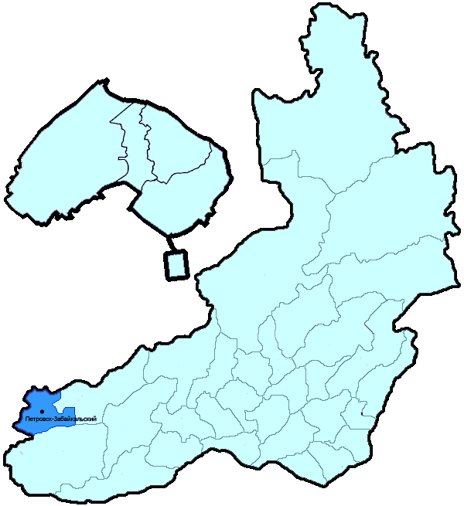
На территории Петровск-Забайкальского района в январе-марте 2019 года зарегистрировано 181 преступление (в аналогичном периоде предыдущего года (далее – АППГ) - 196, -7,7%), в том числе тяжких и особо тяжких - 57 (АППГ - 60, -5,0%).
Таким образом, на 1000 человек в пределах района совершено 5,1 преступлений.
Удельный вес раскрытых преступлений составил 81,5% (АППГ - 84,3%), в том числе тяжких и особо тяжких - 85,2% (АППГ - 93,6%).
Зарегистрировано 2 убийства (АППГ- 0, 100,0%), раскрываемость которых составила 100,0% (АППГ- 100,0%). В анализируемом периоде совершено 6 преступлений, связанных с причинением тяжкого вреда здоровью (АППГ - 8, -25,0), раскрываемость которых составила 100,0% (АППГ - 100,0%), 0 изнасилований (АППГ - 1, -100,0%), раскрываемость 0,0%.
Число краж чужого имущества составило 48 (АППГ- 48, 0,0%), грабежей 1 (АППГ- 1, 0,0%), разбойных нападений - 0 (АППГ- 1, -100,0%), угонов 3 (АППГ - 1, 200,0%).
Преступлений в сфере незаконного оборота наркотических средств зарегистрировано 16 (АППГ- 16, 0,0%). Количество преступлений, связанных с незаконным оборотом оружия составило 4 (АППГ - 3, 33,3%) .
Зарегистрировано 38 преступлений о незаконных рубках (АППГ - 49, -22,4%), 0 - об умышленном уничтожении лесов (АППГ - 0, 0,0%).
Преступлений, совершенных несовершеннолетними, зарегистрировано 5 (АППГ - 26, -80,8%), их удельный вес составил 3,2% (АППГ- 15,7%).
Анализ социально-криминологической характеристики показывает, что более чем половина преступлений совершена лицами, ранее совершавшими преступления - 119 (АППГ - 128, -7,0%), их удельный вес составляет - 77,3% (АППГ - 77,1%).
В состоянии опьянения совершено 51 преступление (АППГ- 57, -10,5%), удельный вес которых составляет - 33,1% (АППГ- 34,3%).
Преступлений, совершенных в общественных местах, зарегистрировано 31 (АППГ - 30, 3,3%), удельный вес - 17,1%, в том числе совершенных на улицах - 22 (АППГ - 22, 0,0%), удельный вес 12,2%.
Ущерб от преступлений (по оконченным и приостановленным уголовным делам) составил 7600 тыс. рублей (АППГ - 4260 тыс. рублей, 78,4%).
Нераскрытыми на территории Петровск-Забайкальского района остались 35 преступлений, в том числе 12 тяжких и особо тяжких.

Подготовлено отделом правовой статистики прокуратуры Забайкальского края
АНАЛИЗ
статистических данных о состоянии преступности на территории Приаргунского района в январе-марте 2019 года

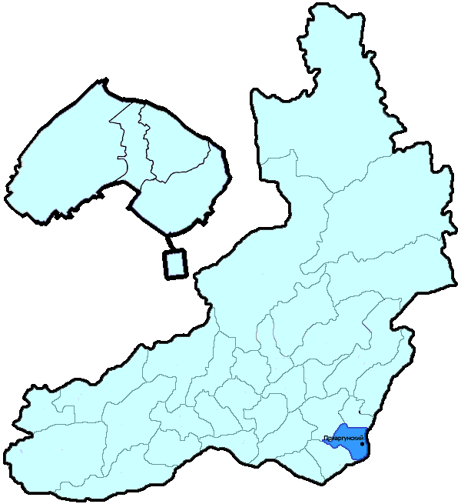
На территории Приаргунского района в январе-марте 2019 года зарегистрировано 85 преступлений (в аналогичном периоде предыдущего года (далее – АППГ) - 102, -16,7%), в том числе тяжких и особо тяжких - 20 (АППГ - 18, 11,1%).
Таким образом, на 1000 человек в пределах района совершено 4,1 преступлений.
Удельный вес раскрытых преступлений составил 68,9% (АППГ - 70,2%), в том числе тяжких и особо тяжких - 75,0% (АППГ - 70,0%).
Зарегистрировано 2 убийства (АППГ- 0, 100,0%), раскрываемость которых составила 0,0% (АППГ- 100,0%). В анализируемом периоде совершено 1 преступление, связанных с причинением тяжкого вреда здоровью (АППГ - 3, -66,7), раскрываемость которых составила 100,0% (АППГ - 100,0%), 1 изнасилование (АППГ - 0, 100,0%), раскрываемость 0,0%.
Число краж чужого имущества составило 43 (АППГ- 38, 13,2%), грабежей 0 (АППГ- 1, -100,0%), разбойных нападений - 0 (АППГ- 0, 0,0%), угонов 2 (АППГ - 1, 100,0%).
Преступлений в сфере незаконного оборота наркотических средств зарегистрировано 5 (АППГ- 12, -58,3%). Количество преступлений, связанных с незаконным оборотом оружия составило 2 (АППГ - 1, 100,0%) .
Зарегистрировано 2 преступления о незаконных рубках (АППГ - 0, 100,0%), 0 - об умышленном уничтожении лесов (АППГ - 0, 0,0%).
Преступлений, совершенных несовершеннолетними, зарегистрировано 4 (АППГ - 3, 33,3%), их удельный вес составил 7,8% (АППГ- 3,5%).
Анализ социально-криминологической характеристики показывает, что более чем половина преступлений совершена лицами, ранее совершавшими преступления - 35 (АППГ - 69, -49,3%), их удельный вес составляет - 68,6% (АППГ - 81,2%).
В состоянии опьянения совершено 30 преступлений (АППГ- 44, -31,8%), удельный вес которых составляет - 58,8% (АППГ- 51,8%).
Преступлений, совершенных в общественных местах, зарегистрировано 10 (АППГ - 11, -9,1%), удельный вес - 11,8%, в том числе совершенных на улицах - 10 (АППГ - 9, 11,1%), удельный вес 11,8%.
Ущерб от преступлений (по оконченным и приостановленным уголовным делам) составил 649 тыс. рублей (АППГ - 1480 тыс. рублей, -56,1%).
Нераскрытыми на территории Приаргунского района остались 23 преступления, в том числе 4 тяжких и особо тяжких.

Подготовлено отделом правовой статистики прокуратуры Забайкальского края
АНАЛИЗ
статистических данных о состоянии преступности на территории Сретенского района в январе-марте 2019 года

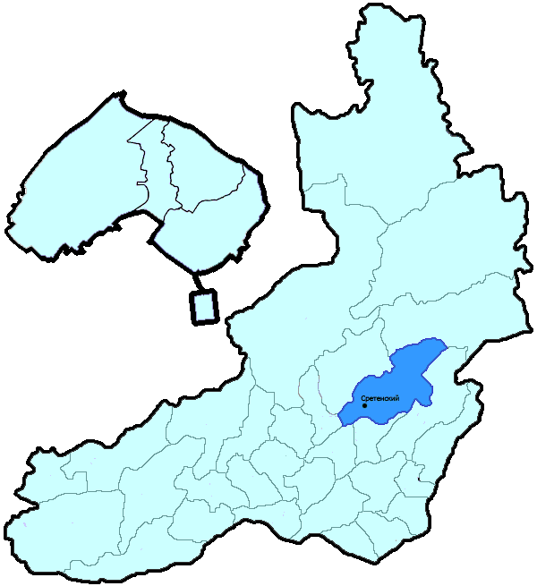
На территории Сретенского района в январе-марте 2019 года зарегистрировано 74 преступления (в аналогичном периоде предыдущего года (далее – АППГ) - 99, -25,3%), в том числе тяжких и особо тяжких - 22 (АППГ - 23, -4,3%).
Таким образом, на 1000 человек в пределах района совершено 3,3 преступлений.
Удельный вес раскрытых преступлений составил 75,6% (АППГ - 85,4%), в том числе тяжких и особо тяжких - 93,8% (АППГ - 85,0%).
Зарегистрировано 3 убийства (АППГ- 0, 100,0%), раскрываемость которых составила 100,0% (АППГ- 0,0%). В анализируемом периоде совершено 0 преступлений, связанных с причинением тяжкого вреда здоровью (АППГ - 3, -100,0), раскрываемость которых составила 100,0% (АППГ - 100,0%), 1 изнасилование (АППГ - 0, 100,0%), раскрываемость 100,0%.
Число краж чужого имущества составило 23 (АППГ- 27, -14,8%), грабежей 3 (АППГ- 2, 50,0%), разбойных нападений - 0 (АППГ- 0, 0,0%), угонов 0 (АППГ - 0, 0,0%).
Преступлений в сфере незаконного оборота наркотических средств зарегистрировано 5 (АППГ- 13, -61,5%). Количество преступлений, связанных с незаконным оборотом оружия составило 1 (АППГ - 5, -80,0%) .
Зарегистрировано 4 преступления о незаконных рубках (АППГ - 4, 0,0%), 0 - об умышленном уничтожении лесов (АППГ - 0, 0,0%).
Преступлений, совершенных несовершеннолетними, зарегистрировано 6 (АППГ - 1, 500,0%), их удельный вес составил 9,2% (АППГ- 1,2%).
Анализ социально-криминологической характеристики показывает, что более чем половина преступлений совершена лицами, ранее совершавшими преступления - 34 (АППГ - 48, -29,2%), их удельный вес составляет - 52,3% (АППГ - 58,5%).
В состоянии опьянения совершено 28 преступлений (АППГ- 42, -33,3%), удельный вес которых составляет - 43,1% (АППГ- 51,2%).
Преступлений, совершенных в общественных местах, зарегистрировано 7 (АППГ - 12, -41,7%), удельный вес - 9,5%, в том числе совершенных на улицах - 6 (АППГ - 8, -25,0%), удельный вес 8,1%.
Ущерб от преступлений (по оконченным и приостановленным уголовным делам) составил 1273 тыс. рублей (АППГ - 1135 тыс. рублей, 12,2%).
Нераскрытыми на территории Сретенского района остались 21 преступление, в том числе 1 тяжких и особо тяжких.

Подготовлено отделом правовой статистики прокуратуры Забайкальского края
АНАЛИЗ
статистических данных о состоянии преступности на территории Тунгокоченского района в январе-марте 2019 года

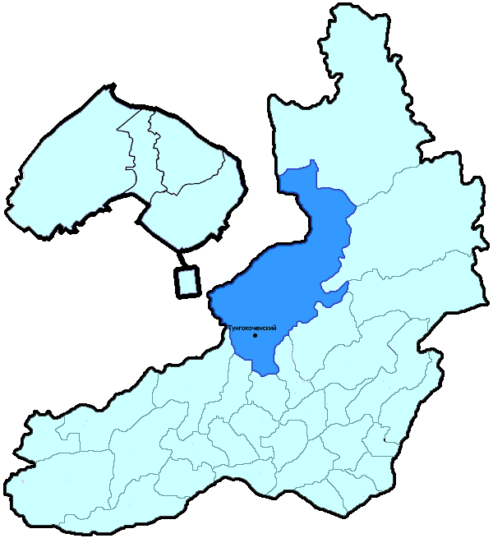
На территории Тунгокоченского района в январе-марте 2019 года зарегистрировано 59 преступлений (в аналогичном периоде предыдущего года (далее – АППГ) - 56, 5,4%), в том числе тяжких и особо тяжких - 11 (АППГ - 12, -8,3%).
Таким образом, на 1000 человек в пределах района совершено 4,9 преступлений.
Удельный вес раскрытых преступлений составил 71,4% (АППГ - 85,7%), в том числе тяжких и особо тяжких - 83,3% (АППГ - 81,8%).
Зарегистрировано 1 убийство (АППГ- 2, -50,0%), раскрываемость которых составила 100,0% (АППГ- 100,0%). В анализируемом периоде совершено 2 преступления, связанных с причинением тяжкого вреда здоровью (АППГ - 3, -33,3), раскрываемость которых составила 100,0% (АППГ - 100,0%), 0 изнасилований (АППГ - 0, 0,0%), раскрываемость 0,0%.
Число краж чужого имущества составило 16 (АППГ- 9, 77,8%), грабежей 1 (АППГ- 0, 100,0%), разбойных нападений - 0 (АППГ- 0, 0,0%), угонов 0 (АППГ - 1, -100,0%).
Преступлений в сфере незаконного оборота наркотических средств зарегистрировано 4 (АППГ- 2, 100,0%). Количество преступлений, связанных с незаконным оборотом оружия составило 4 (АППГ - 4, 0,0%) .
Зарегистрировано 4 преступления о незаконных рубках (АППГ - 1, 300,0%), 0 - об умышленном уничтожении лесов (АППГ - 0, 0,0%).
Преступлений, совершенных несовершеннолетними, зарегистрировано 3 (АППГ - 2, 50,0%), их удельный вес составил 8,6% (АППГ- 4,8%).
Анализ социально-криминологической характеристики показывает, что более чем половина преступлений совершена лицами, ранее совершавшими преступления - 22 (АППГ - 32, -31,3%), их удельный вес составляет - 62,9% (АППГ - 76,2%).
В состоянии опьянения совершено 19 преступлений (АППГ- 24, -20,8%), удельный вес которых составляет - 54,3% (АППГ- 57,1%).
Преступлений, совершенных в общественных местах, зарегистрировано 9 (АППГ - 18, -50,0%), удельный вес - 15,3%, в том числе совершенных на улицах - 6 (АППГ - 17, -64,7%), удельный вес 10,2%.
Ущерб от преступлений (по оконченным и приостановленным уголовным делам) составил 8545 тыс. рублей (АППГ - 455 тыс. рублей, 1778,0%).
Нераскрытыми на территории Тунгокоченского района остались 14 преступления, в том числе 2 тяжких и особо тяжких.

Подготовлено отделом правовой статистики прокуратуры Забайкальского края
АНАЛИЗ
статистических данных о состоянии преступности на территории Улетовского района (включая ЗАТО Горный) в январе-марте 2019 года

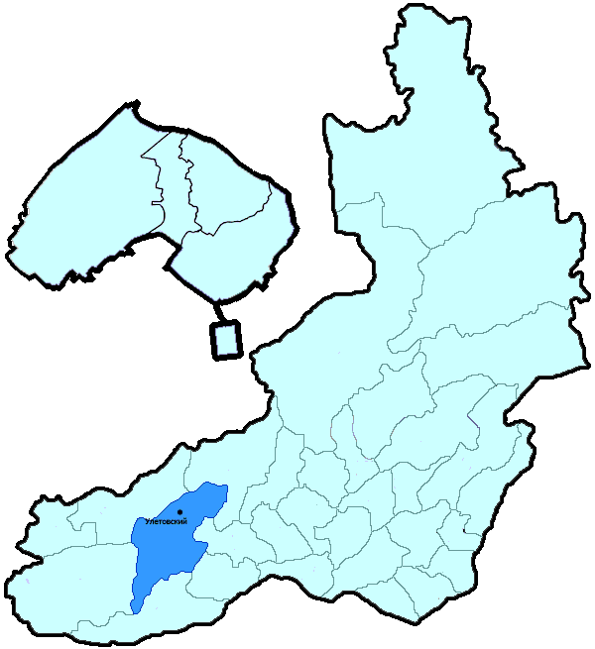
На территории Улетовского района (включая ЗАТО Горный) в январе-марте 2019 года зарегистрировано 109 преступлений (в аналогичном периоде предыдущего года (далее – АППГ) - 116, -6,0%), в том числе тяжких и особо тяжких - 13 (АППГ - 21, -38,1%).
Таким образом, на 1000 человек в пределах района совершено 3,6 преступлений.
Удельный вес раскрытых преступлений составил 74,0% (АППГ - 71,6%), в том числе тяжких и особо тяжких - 60,0% (АППГ - 66,7%).
Зарегистрировано 2 убийства (АППГ- 1, 100,0%), раскрываемость которых составила 100,0% (АППГ- 100,0%). В анализируемом периоде совершено 0 преступлений, связанных с причинением тяжкого вреда здоровью (АППГ - 4, -100,0), раскрываемость которых составила 100,0% (АППГ - 100,0%), 0 изнасилований (АППГ - 0, 0,0%), раскрываемость 0,0%.
Число краж чужого имущества составило 38 (АППГ- 28, 35,7%), грабежей 0 (АППГ- 2, -100,0%), разбойных нападений - 0 (АППГ- 1, -100,0%), угонов 3 (АППГ - 2, 50,0%).
Преступлений в сфере незаконного оборота наркотических средств зарегистрировано 1 (АППГ- 3, -66,7%). Количество преступлений, связанных с незаконным оборотом оружия составило 6 (АППГ - 2, 200,0%) .
Зарегистрировано 4 преступления о незаконных рубках (АППГ - 1, 300,0%), 0 - об умышленном уничтожении лесов (АППГ - 0, 0,0%).
Преступлений, совершенных несовершеннолетними, зарегистрировано 3 (АППГ - 5, -40,0%), их удельный вес составил 3,9% (АППГ- 6,0%).
Анализ социально-криминологической характеристики показывает, что более чем половина преступлений совершена лицами, ранее совершавшими преступления - 50 (АППГ - 52, -3,8%), их удельный вес составляет - 64,9% (АППГ - 62,7%).
В состоянии опьянения совершено 45 преступлений (АППГ- 51, -11,8%), удельный вес которых составляет - 58,4% (АППГ- 61,4%).
Преступлений, совершенных в общественных местах, зарегистрировано 28 (АППГ - 28, 0,0%), удельный вес - 94,7%, в том числе совершенных на улицах - 21 (АППГ - 21, 0,0%), удельный вес 66,6%.
Ущерб от преступлений (по оконченным и приостановленным уголовным делам) составил 4442 тыс. рублей (АППГ - 2739 тыс. рублей, 62,2%).
Нераскрытыми на территории Улетовского района (включая ЗАТО Горный) остались 27 преступлений, в том числе 4 тяжких и особо тяжких.

Подготовлено отделом правовой статистики прокуратуры Забайкальского края
АНАЛИЗ
статистических данных о состоянии преступности на территории Хилокского района в январе-марте 2019 года

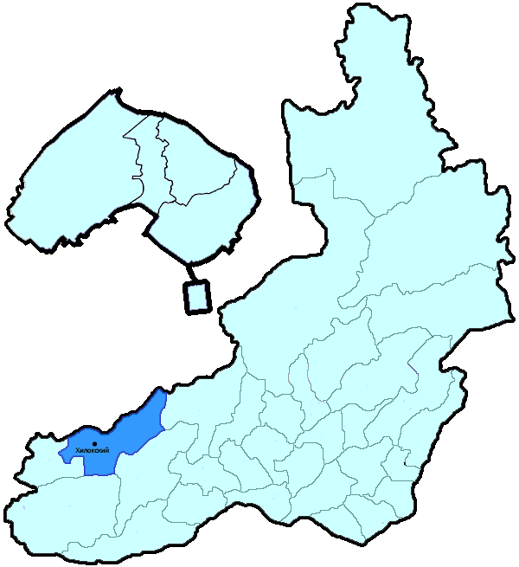
На территории Хилокского района в январе-марте 2019 года зарегистрировано 128 преступлений (в аналогичном периоде предыдущего года (далее – АППГ) - 145, -11,7%), в том числе тяжких и особо тяжких - 37 (АППГ - 45, -17,8%).
Таким образом, на 1000 человек в пределах района совершено 4,3 преступлений.
Удельный вес раскрытых преступлений составил 73,1% (АППГ - 79,8%), в том числе тяжких и особо тяжких - 69,7% (АППГ - 73,9%).
Зарегистрировано 1 убийство (АППГ- 3, -66,7%), раскрываемость которых составила 0,0% (АППГ- 0,0%). В анализируемом периоде совершено 1 преступление, связанных с причинением тяжкого вреда здоровью (АППГ - 4, -75,0), раскрываемость которых составила 100,0% (АППГ - 100,0%), 0 изнасилований (АППГ - 2, -100,0%), раскрываемость 0,0%.
Число краж чужого имущества составило 48 (АППГ- 37, 29,7%), грабежей 4 (АППГ- 5, -20,0%), разбойных нападений - 0 (АППГ- 2, -100,0%), угонов 0 (АППГ - 0, 0,0%).
Преступлений в сфере незаконного оборота наркотических средств зарегистрировано 8 (АППГ- 7, 14,3%). Количество преступлений, связанных с незаконным оборотом оружия составило 1 (АППГ - 1, 0,0%) .
Зарегистрировано 22 преступления о незаконных рубках (АППГ - 28, -21,4%), 0 - об умышленном уничтожении лесов (АППГ - 0, 0,0%).
Преступлений, совершенных несовершеннолетними, зарегистрировано 4 (АППГ - 14, -71,4%), их удельный вес составил 5,1% (АППГ- 14,1%).
Анализ социально-криминологической характеристики показывает, что более чем половина преступлений совершена лицами, ранее совершавшими преступления - 41 (АППГ - 56, -26,8%), их удельный вес составляет - 51,9% (АППГ - 56,6%).
В состоянии опьянения совершено 31 преступление (АППГ- 37, -16,2%), удельный вес которых составляет - 39,2% (АППГ- 37,4%).
Преступлений, совершенных в общественных местах, зарегистрировано 14 (АППГ - 34, -58,8%), удельный вес - 10,9%, в том числе совершенных на улицах - 10 (АППГ - 24, -58,3%), удельный вес 7,8%.
Ущерб от преступлений (по оконченным и приостановленным уголовным делам) составил 14716 тыс. рублей (АППГ - 5905 тыс. рублей, 149,2%).
Нераскрытыми на территории Хилокского района остались 29 преступлений, в том числе 10 тяжких и особо тяжких.

Подготовлено отделом правовой статистики прокуратуры Забайкальского края
АНАЛИЗ
статистических данных о состоянии преступности на территории Центрального района г. Читы (включая Северный район г. Читы) в январе-марте 2019 года

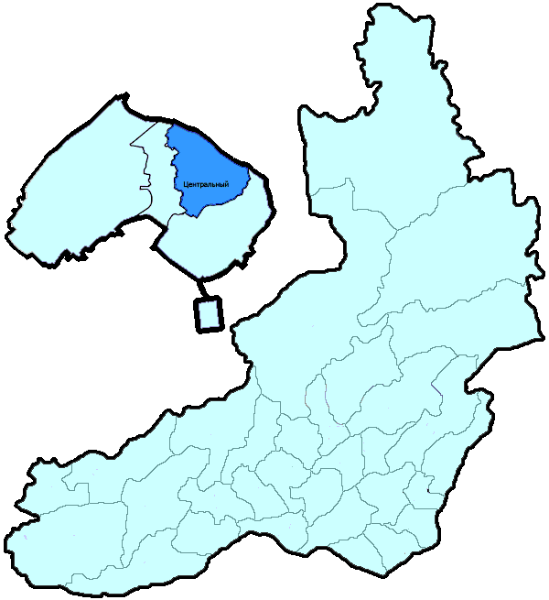
На территории Центрального района г. Читы (включая Северный район г. Читы) в январе-марте 2019 года зарегистрировано 988 преступлений (в аналогичном периоде предыдущего года (далее – АППГ) - 910, 8,6%), в том числе тяжких и особо тяжких - 180 (АППГ - 143, 25,9%).
Таким образом, на 1000 человек в пределах района совершено 8,3 преступлений.
Удельный вес раскрытых преступлений составил 52,0% (АППГ - 51,4%), в том числе тяжких и особо тяжких - 57,5% (АППГ - 63,8%).
Зарегистрировано 9 убийств (АППГ- 1, 800,0%), раскрываемость которых составила 100,0% (АППГ- 100,0%). В анализируемом периоде совершено 6 преступлений, связанных с причинением тяжкого вреда здоровью (АППГ - 8, -25,0), раскрываемость которых составила 100,0% (АППГ - 100,0%), 2 изнасилования (АППГ - 0, 100,0%), раскрываемость 50,0%.
Число краж чужого имущества составило 448 (АППГ- 449, -0,2%), грабежей 28 (АППГ- 38, -26,3%), разбойных нападений - 2 (АППГ- 7, -71,4%), угонов 10 (АППГ - 10, 0,0%).
Преступлений в сфере незаконного оборота наркотических средств зарегистрировано 74 (АППГ- 61, 21,3%). Количество преступлений, связанных с незаконным оборотом оружия составило 9 (АППГ - 4, 125,0%) .
Зарегистрировано 3 преступления о незаконных рубках (АППГ - 10, -70,0%), 0 - об умышленном уничтожении лесов (АППГ - 0, 0,0%).
Преступлений, совершенных несовершеннолетними, зарегистрировано 21 (АППГ - 65, -67,7%), их удельный вес составил 4,3% (АППГ- 13,8%).
Анализ социально-криминологической характеристики показывает, что более чем половина преступлений совершена лицами, ранее совершавшими преступления - 278 (АППГ - 204, 36,3%), их удельный вес составляет - 57,4% (АППГ - 43,3%).
В состоянии опьянения совершено 157 преступлений (АППГ- 143, 9,8%), удельный вес которых составляет - 32,4% (АППГ- 30,4%).
Преступлений, совершенных в общественных местах, зарегистрировано 424 (АППГ - 404, 5,0%), удельный вес - 17,5%, в том числе совершенных на улицах - 168 (АППГ - 154, 9,1%), удельный вес 6,8%.
Ущерб от преступлений (по оконченным и приостановленным уголовным делам) составил 59546 тыс. рублей (АППГ - 118110 тыс. рублей, -49,6%).
Нераскрытыми на территории Центрального района г. Читы (включая Северный район г. Читы) остались 447 преступлений, в том числе 62 тяжких и особо тяжких.

Подготовлено отделом правовой статистики прокуратуры Забайкальского края
АНАЛИЗ
статистических данных о состоянии преступности на территории Черновского района г. Читы (включая п. Кадала) в январе-марте 2019 года

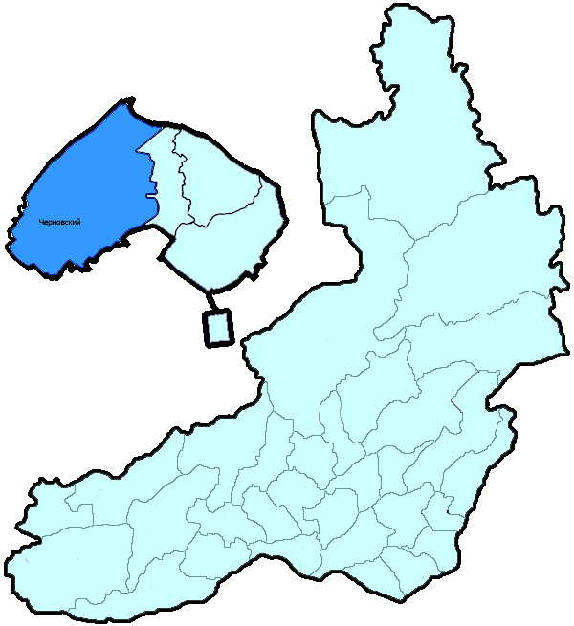
На территории Черновского района г. Читы (включая п. Кадала) в январе-марте 2019 года зарегистрировано 386 преступлений (в аналогичном периоде предыдущего года (далее – АППГ) - 396, -2,5%), в том числе тяжких и особо тяжких - 72 (АППГ - 73, -1,4%).
Таким образом, на 1000 человек в пределах района совершено 4,4 преступлений.
Удельный вес раскрытых преступлений составил 50,2% (АППГ - 47,4%), в том числе тяжких и особо тяжких - 57,6% (АППГ - 59,1%).
Зарегистрировано 2 убийства (АППГ- 2, 0,0%), раскрываемость которых составила 100,0% (АППГ- 100,0%). В анализируемом периоде совершено 9 преступлений, связанных с причинением тяжкого вреда здоровью (АППГ - 15, -40,0), раскрываемость которых составила 100,0% (АППГ - 100,0%), 0 изнасилований (АППГ - 1, -100,0%), раскрываемость 0,0%.
Число краж чужого имущества составило 190 (АППГ- 199, -4,5%), грабежей 6 (АППГ- 12, -50,0%), разбойных нападений - 0 (АППГ- 1, -100,0%), угонов 3 (АППГ - 4, -25,0%).
Преступлений в сфере незаконного оборота наркотических средств зарегистрировано 18 (АППГ- 30, -40,0%). Количество преступлений, связанных с незаконным оборотом оружия составило 1 (АППГ - 1, 0,0%) .
Зарегистрировано 1 преступление о незаконных рубках (АППГ - 0, 100,0%), 0 - об умышленном уничтожении лесов (АППГ - 0, 0,0%).
Преступлений, совершенных несовершеннолетними, зарегистрировано 8 (АППГ - 10, -20,0%), их удельный вес составил 5,4% (АППГ- 6,1%).
Анализ социально-криминологической характеристики показывает, что более чем половина преступлений совершена лицами, ранее совершавшими преступления - 106 (АППГ - 107, -0,9%), их удельный вес составляет - 72,1% (АППГ - 65,6%).
В состоянии опьянения совершено 71 преступление (АППГ- 86, -17,4%), удельный вес которых составляет - 48,3% (АППГ- 52,8%).
Преступлений, совершенных в общественных местах, зарегистрировано 122 (АППГ - 166, -26,5%), удельный вес - 31,6%, в том числе совершенных на улицах - 53 (АППГ - 83, -36,1%), удельный вес 13,7%.
Ущерб от преступлений (по оконченным и приостановленным уголовным делам) составил 32950 тыс. рублей (АППГ - 10689 тыс. рублей, 208,3%).
Нераскрытыми на территории Черновского района г. Читы (включая п. Кадала) остались 146 преступлений, в том числе 28 тяжких и особо тяжких.

Подготовлено отделом правовой статистики прокуратуры Забайкальского края
АНАЛИЗ
статистических данных о состоянии преступности на территории Чернышевского района в январе-марте 2019 года

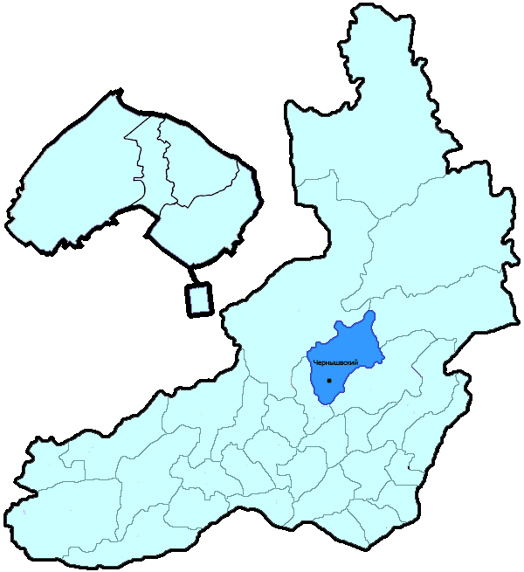
На территории Чернышевского района в январе-марте 2019 года зарегистрировано 125 преступлений (в аналогичном периоде предыдущего года (далее – АППГ) - 187, -33,2%), в том числе тяжких и особо тяжких - 36 (АППГ - 28, 28,6%).
Таким образом, на 1000 человек в пределах района совершено 3,7 преступлений.
Удельный вес раскрытых преступлений составил 59,1% (АППГ - 61,5%), в том числе тяжких и особо тяжких - 65,5% (АППГ - 56,0%).
Зарегистрировано 0 убийств (АППГ- 1, -100,0%), раскрываемость которых составила 100,0% (АППГ- 100,0%). В анализируемом периоде совершено 4 преступления, связанных с причинением тяжкого вреда здоровью (АППГ - 2, 100,0), раскрываемость которых составила 100,0% (АППГ - 100,0%), 0 изнасилований (АППГ - 0, 0,0%), раскрываемость 0,0%.
Число краж чужого имущества составило 59 (АППГ- 70, -15,7%), грабежей 2 (АППГ- 2, 0,0%), разбойных нападений - 0 (АППГ- 2, -100,0%), угонов 4 (АППГ - 3, 33,3%).
Преступлений в сфере незаконного оборота наркотических средств зарегистрировано 2 (АППГ- 9, -77,8%). Количество преступлений, связанных с незаконным оборотом оружия составило 0 (АППГ - 3, -100,0%) .
Зарегистрировано 11 преступление о незаконных рубках (АППГ - 7, 57,1%), 0 - об умышленном уничтожении лесов (АППГ - 0, 0,0%).
Преступлений, совершенных несовершеннолетними, зарегистрировано 5 (АППГ - 13, -61,5%), их удельный вес составил 5,3% (АППГ- 10,6%).
Анализ социально-криминологической характеристики показывает, что более чем половина преступлений совершена лицами, ранее совершавшими преступления - 53 (АППГ - 64, -17,2%), их удельный вес составляет - 56,4% (АППГ - 52,0%).
В состоянии опьянения совершено 54 преступления (АППГ- 72, -25,0%), удельный вес которых составляет - 57,4% (АППГ- 58,5%).
Преступлений, совершенных в общественных местах, зарегистрировано 28 (АППГ - 38, -26,3%), удельный вес - 22,4%, в том числе совершенных на улицах - 18 (АППГ - 19, -5,3%), удельный вес 14,4%.
Ущерб от преступлений (по оконченным и приостановленным уголовным делам) составил 45873 тыс. рублей (АППГ - 6373 тыс. рублей, 619,8%).
Нераскрытыми на территории Чернышевского района остались 65 преступлений, в том числе 10 тяжких и особо тяжких.

Подготовлено отделом правовой статистики прокуратуры Забайкальского края
АНАЛИЗ
статистических данных о состоянии преступности на территории Читинского района в январе-марте 2019 года

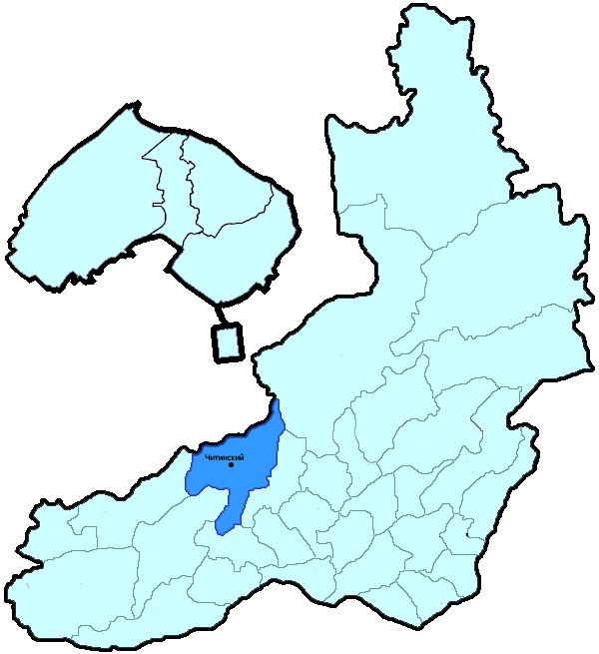
На территории Читинского района в январе-марте 2019 года зарегистрировано 440 преступлений (в аналогичном периоде предыдущего года (далее – АППГ) - 461, -4,6%), в том числе тяжких и особо тяжких - 135 (АППГ - 121, 11,6%).
Таким образом, на 1000 человек в пределах района совершено 6,7 преступлений.
Удельный вес раскрытых преступлений составил 41,8% (АППГ - 51,3%), в том числе тяжких и особо тяжких - 40,7% (АППГ - 51,6%).
Зарегистрировано 5 убийств (АППГ- 5, 0,0%), раскрываемость которых составила 100,0% (АППГ- 100,0%). В анализируемом периоде совершено 7 преступлений, связанных с причинением тяжкого вреда здоровью (АППГ - 8, -12,5), раскрываемость которых составила 100,0% (АППГ - 100,0%), 0 изнасилований (АППГ - 0, 0,0%), раскрываемость 0,0%.
Число краж чужого имущества составило 180 (АППГ- 188, -4,3%), грабежей 6 (АППГ- 5, 20,0%), разбойных нападений - 0 (АППГ- 3, -100,0%), угонов 4 (АППГ - 6, -33,3%).
Преступлений в сфере незаконного оборота наркотических средств зарегистрировано 17 (АППГ- 19, -10,5%). Количество преступлений, связанных с незаконным оборотом оружия составило 7 (АППГ - 8, -12,5%) .
Зарегистрировано 71 преступление о незаконных рубках (АППГ - 87, -18,4%), 1 - об умышленном уничтожении лесов (АППГ - 0, 100,0%).
Преступлений, совершенных несовершеннолетними, зарегистрировано 5 (АППГ - 8, -37,5%), их удельный вес составил 3,1% (АППГ- 4,0%).
Анализ социально-криминологической характеристики показывает, что более чем половина преступлений совершена лицами, ранее совершавшими преступления - 116 (АППГ - 139, -16,5%), их удельный вес составляет - 73,0% (АППГ - 69,8%).
В состоянии опьянения совершено 67 преступлений (АППГ- 91, -26,4%), удельный вес которых составляет - 42,1% (АППГ- 45,7%).
Преступлений, совершенных в общественных местах, зарегистрировано 52 (АППГ - 60, -13,3%), удельный вес - 11,8%, в том числе совершенных на улицах - 25 (АППГ - 24, 4,2%), удельный вес 5,7%.
Ущерб от преступлений (по оконченным и приостановленным уголовным делам) составил 23312 тыс. рублей (АППГ - 39926 тыс. рублей, -41,6%).
Нераскрытыми на территории Читинского района остались 221 преступление, в том числе 48 тяжких и особо тяжких.

Подготовлено отделом правовой статистики прокуратуры Забайкальского края
АНАЛИЗ
статистических данных о состоянии преступности на территории Шелопугинского района в январе-марте 2019 года

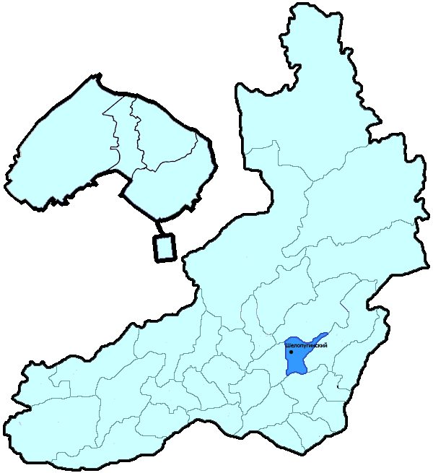
На территории Шелопугинского района в январе-марте 2019 года зарегистрировано 26 преступлений (в аналогичном периоде предыдущего года (далее – АППГ) - 19, 36,8%), в том числе тяжких и особо тяжких - 4 (АППГ - 8, -50,0%).
Таким образом, на 1000 человек в пределах района совершено 3,5 преступлений.
Удельный вес раскрытых преступлений составил 73,3% (АППГ - 74,1%), в том числе тяжких и особо тяжких - 100,0% (АППГ - 90,9%).
Зарегистрировано 1 убийство (АППГ- 1, 0,0%), раскрываемость которых составила 0,0% (АППГ- 100,0%). В анализируемом периоде совершено 0 преступлений, связанных с причинением тяжкого вреда здоровью (АППГ - 1, -100,0), раскрываемость которых составила 100,0% (АППГ - 0,0%), 0 изнасилований (АППГ - 0, 0,0%), раскрываемость 0,0%.
Число краж чужого имущества составило 10 (АППГ- 4, 150,0%), грабежей 0 (АППГ- 0, 0,0%), разбойных нападений - 0 (АППГ- 0, 0,0%), угонов 0 (АППГ - 0, 0,0%).
Преступлений в сфере незаконного оборота наркотических средств зарегистрировано 3 (АППГ- 2, 50,0%). Количество преступлений, связанных с незаконным оборотом оружия составило 0 (АППГ - 0, 0,0%) .
Зарегистрировано 2 преступления о незаконных рубках (АППГ - 0, 100,0%), 0 - об умышленном уничтожении лесов (АППГ - 0, 0,0%).
Преступлений, совершенных несовершеннолетними, зарегистрировано 1 (АППГ - 1, 0,0%), их удельный вес составил 9,1% (АППГ- 5,0%).
Анализ социально-криминологической характеристики показывает, что более чем половина преступлений совершена лицами, ранее совершавшими преступления - 7 (АППГ - 14, -50,0%), их удельный вес составляет - 63,6% (АППГ - 70,0%).
В состоянии опьянения совершено 7 преступлений (АППГ- 10, -30,0%), удельный вес которых составляет - 63,6% (АППГ- 50,0%).
Преступлений, совершенных в общественных местах, зарегистрировано 4 (АППГ - 0, 100,0%), удельный вес - 15,4%, в том числе совершенных на улицах - 2 (АППГ - 0, 100,0%), удельный вес 7,7%.
Ущерб от преступлений (по оконченным и приостановленным уголовным делам) составил 1636 тыс. рублей (АППГ - 254 тыс. рублей, 544,1%).
Нераскрытыми на территории Шелопугинского района остались 4 преступления, в том числе 0 тяжких и особо тяжких.

Подготовлено отделом правовой статистики прокуратуры Забайкальского края
АНАЛИЗ
статистических данных о состоянии преступности на территории Шилкинского района в январе-марте 2019 года

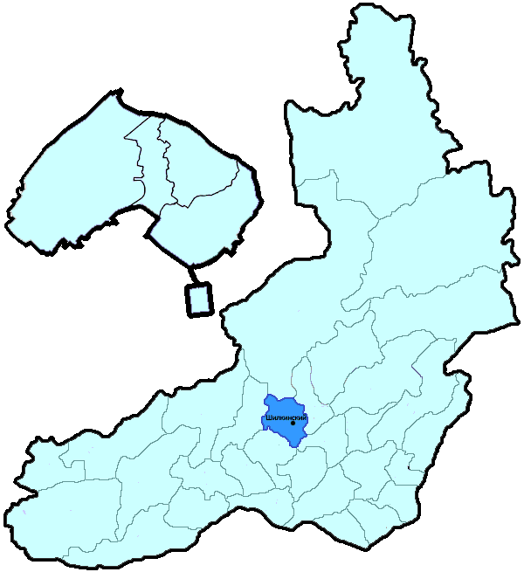
На территории Шилкинского района в январе-марте 2019 года зарегистрировано 189 преступлений (в аналогичном периоде предыдущего года (далее – АППГ) - 223, -15,2%), в том числе тяжких и особо тяжких - 45 (АППГ - 50, -10,0%).
Таким образом, на 1000 человек в пределах района совершено 4,6 преступлений.
Удельный вес раскрытых преступлений составил 70,0% (АППГ - 61,1%), в том числе тяжких и особо тяжких - 77,8% (АППГ - 50,0%).
Зарегистрировано 1 убийство (АППГ- 1, 0,0%), раскрываемость которых составила 100,0% (АППГ- 100,0%). В анализируемом периоде совершено 6 преступлений, связанных с причинением тяжкого вреда здоровью (АППГ - 5, 20,0), раскрываемость которых составила 100,0% (АППГ - 100,0%), 1 изнасилование (АППГ - 0, 100,0%), раскрываемость 0,0%.
Число краж чужого имущества составило 69 (АППГ- 88, -21,6%), грабежей 4 (АППГ- 4, 0,0%), разбойных нападений - 0 (АППГ- 0, 0,0%), угонов 4 (АППГ - 3, 33,3%).
Преступлений в сфере незаконного оборота наркотических средств зарегистрировано 11 (АППГ- 22, -50,0%). Количество преступлений, связанных с незаконным оборотом оружия составило 3 (АППГ - 6, -50,0%) .
Зарегистрировано 3 преступления о незаконных рубках (АППГ - 0, 100,0%), 0 - об умышленном уничтожении лесов (АППГ - 0, 0,0%).
Преступлений, совершенных несовершеннолетними, зарегистрировано 15 (АППГ - 7, 114,3%), их удельный вес составил 10,3% (АППГ- 5,8%).
Анализ социально-криминологической характеристики показывает, что более чем половина преступлений совершена лицами, ранее совершавшими преступления - 106 (АППГ - 78, 35,9%), их удельный вес составляет - 73,1% (АППГ - 64,5%).
В состоянии опьянения совершено 65 преступлений (АППГ- 75, -13,3%), удельный вес которых составляет - 44,8% (АППГ- 62,0%).
Преступлений, совершенных в общественных местах, зарегистрировано 46 (АППГ - 43, 7,0%), удельный вес - 24,3%, в том числе совершенных на улицах - 30 (АППГ - 30, 0,0%), удельный вес 15,9%.
Ущерб от преступлений (по оконченным и приостановленным уголовным делам) составил 4698 тыс. рублей (АППГ - 2415 тыс. рублей, 94,5%).
Нераскрытыми на территории Шилкинского района остались 62 преступления, в том числе 10 тяжких и особо тяжких.

Подготовлено отделом правовой статистики прокуратуры Забайкальского края

